UNIVERSITÀ DEGLI STUDI DI NAPOLI FEDERICO II SCUOLA POLITECNICA E DELLE SCIENZE DI BASE DIPARTIMENTO DI INGEGNERIA ELETTRICA E TECNOLOGIE DELL’INFORMAZIONE



CORSO DI LAUREA IN INFORMATICA INSEGNAMENTO DI INGEGNERIA DEL SOFTWARE I ANNO ACCADEMICO 2020/2021

Specifica, progettazione, implementazione e validazione del Sistema Informativo

*“CineMates20”*

*Autori*: *Docenti*:

GRUPPO INGSW 2021_S_08 Prof. Sergio DI MARTINO

Dott. Luigi L. L. STARACE

Aldo DI GIOVANNI MATRICOLA N86/2319

[ald.digiovanni@studenti.unina.it](mailto:ald.digiovanni@studenti.unina.it)

Versioning del documento

Di seguito si riportano le modifiche apportate al documento nel corso dell’intero progetto. Ogni record della tabella sottostante indica una modifica e consta dei seguenti attributi: versione del documento (l’ultimo record ne specifica la versione corrente), data della modifica, autore e descrizione della modifica.

|  |  |  |  |
| --- | --- | --- | --- |
| Versione | Data | Autore | Descrizione |
| 0.1 | 27/08/2021 | Aldo Di Giovanni | Creazione formato base del documento. |
| 0.2 | 30/08/2021 | Aldo Di Giovanni | Indice, descrizione progetto, requisiti funzionali e non. |
| 0.3 | 06/09/2021 | Aldo Di Giovanni | Use Case Diagram, Mockup e tabelle di Cockburn |
| 0.4 | 02/09/2022 | Aldo Di Giovanni | Analysis Diagrams, Design Diagrams, Test Plan & Cases |
| 0.5 | 04/09/2022 | Aldo Di Giovanni | Gantt, xUnit test, revision |

**Indice**

**1.** **Descrizione del Progetto** 4

**2.** **Requisiti Software** 5

**2.1** **Modello funzionale** 5

**2.1.1** **Requisiti funzionali** 5

**2.1.2** **Requisiti non funzionali** 8

**2.1.3** **Use case Diagram** 9

**2.1.4** **Mockup App Mobile** 11

**2.1.5** **Tabelle di Cockburn** 35

**2.1.6** **Diagramma di Gantt** 40

**2.2** **Modelli di Dominio** 41

**2.2.1** **Class Diagram** 41

**2.2.2** **Sequence Diagram** 45

**2.2.3** **Activity Diagram** 50

**2.2.4** **State Diagrams** 52

**3.** **Design del Sistema** 55

**3.1** **Analisi dell’architettura:** 55

**3.2** **Design Class Diagram** 56

**3.3**  **Design Sequence Diagrams** 57

**3.4 Design State Chart Diagram** 0

**3.5 CRC Cards** 61

**4.** **Testing del sistema** 63

**4.1** **Test Planning** 63

**4.2** **Unit Test Cases** 63

# **Descrizione del Progetto**

*CineMates20* è un sistema complesso e distribuito finalizzato ad offrire un moderno *social network* multi-piattaforma per appassionati di cinema.

Il sistema consiste in un back-end sicuro, performante e scalabile, e in un Client mobile attraverso il quale gli utenti possono fruire delle funzionalità del sistema in modo intuitivo, rapido e piacevole.

Le funzionalità offerte da *CineMates20* sono indicate di seguito:

1. Registrazione\Autenticazione degli utenti. È presente la possibilità di autenticarsi utilizzando account su altre piattaforme come Google o Facebook.

2. Effettuare ricerche di film, utilizzando anche le API offerte dal servizio esterno The Movie DataBase (TMDB).

3. Inserire una recensione di un film visto, indicando una valutazione e una descrizione testuale.

4. Inviare\Ricevere richieste di collegamento a\da altri utenti.

5. Visualizzare il profilo di un amico, che riporta le sue attività più recenti (e.g.: recensioni inserite, film inseriti in una lista, liste create, commenti lasciati).

# **Requisiti Software**

## **Modello funzionale**

### **Requisiti funzionali**

|  |  |
| --- | --- |
| REQ1 | |
| Nome | Visualizzazione dei film presenti |
| Descrizione | L’applicativo deve dare possibilità a qualsiasi utente di visualizzare i film presenti sulla piattaforma.Per ciascun film, sarà necessaria la presenza di informazioni come:   * Nome del film * Valutazione * Recensioni * Presenza del film in una delle liste dell’utente (in caso di utente autenticato) * Anno d’uscita * Copertina del film |
|
|
|
|
|
|

|  |  |
| --- | --- |
| REQ2 | |
| Nome | Ricerca di un film |
| Descrizione | L’applicativo deve dare la possibilità, a qualsiasi utente, di ricercare un film o un gruppo di film in base a criteri di ricerca.  Il criterio di ricerca è quindi definito in base al nome del film.  Nel caso in cui sia digitato un criterio di ricerca che non ha alcun riscontro con i film disponibili nell’applicativo allora non verrà visualizzato nessun film nella pagina di ricerca |
|
|
|
|
|
|

|  |  |
| --- | --- |
| REQ3 | |
| Nome | Ricerca degli utenti tra quelli registrati alla piattaforma |
| Descrizione | L’applicativo deve dare la possibilità, a qualsiasi utente autenticato, di ricercare uno o più utenti che hanno in comune un criterio di ricerca.  Il criterio di ricerca è quindi definito in base all’ username dell’utente.  Nel caso in cui sia digitato un username non presente nel database non verrà visualizzato nessun utente nella pagina di ricerca |
|
|
|
|
|
|

|  |  |
| --- | --- |
| REQ4 | |
| Nome | Collegamento tra utenti |
| Descrizione | L’applicativo deve dare la possibilità, a qualsiasi utente autenticato, di collegarsi con altri utenti.  Il collegamento tra utenti deve avvenire tramite delle richieste che vengono inviate/ricevute. La ricezione di una nuova richiesta dovrà essere notificata nell’apposita sezione di notifica e potrà essere accettata o respinta |
|
|
|
|
|
|

|  |  |
| --- | --- |
| REQ5 | |
| Nome | Accesso dall’applicativo alla piattaforma |
| Descrizione | L’applicativo deve offrire agli utenti la possibilità di accedere alla piattaforma in modo da consentire a quest’ultimi di poter recensire un film, aggiungerli ad una delle due liste o inviare/ricevere richieste di collegamento con altri utenti. |

|  |  |
| --- | --- |
| REQ6 | |
| Nome | Registrazione dall’applicativo alla piattaforma |
| Descrizione | L’applicativo deve offrire agli utenti la possibilità di registrarsi alla piattaforma in modo da consentire a quest’ultimi di poter recensire un film, aggiungerli ad una delle due liste o inviare/ricevere richieste di collegamento con altri utenti.  Per realizzare ciò, è necessario che l’applicativo dia la possibilità, ad ogni utente ospite, di effettuare una registrazione collezionando eventuali dati quali:   * Nome e cognome * Username * Email e password di accesso |

|  |  |
| --- | --- |
| REQ7 | |
| Nome | Aggiunta di una nuova recensione |
| Descrizione | L’applicativo deve consentire a ciascun utente autenticato di aggiungere una nuova recensione relativa ad un film.In particolare, in fare di stesura della recensione, verranno richiesti:   * Valutazione da attribuire al film * Titolo della recensione * Corpo della recensione   Una volta inviata la recensione, sarà presente fin da subito sulla pagina del film relativo ad essa. |

|  |  |
| --- | --- |
| REQ8 | |
| Nome | Visualizzazione profilo di un amico |
| Descrizione | L’applicativo deve consentire a ciascun utente autenticato di visualizzare il profilo di un altro utente, aggiunto come amico, e di conseguenza le sue attività più recenti (e.g.: recensioni inserite, film inseriti in una lista, liste create, commenti lasciati). |

### **Requisiti non funzionali**

|  |  |
| --- | --- |
| REQNF01 | |
| Nome | Consentire una navigazione agevole ed user-friendly per l’intero sistema |
| Descrizione | L’utente o l’amministratore deve poter svolgere la propria attività in maniera semplice ed efficiente.  L’utente deve poter ricercare i film e gli utenti a cui è interessato con semplicità e deve poter ritornare alla home page o alla pagina precedente in qualsiasi momento. |
|
|
|

|  |  |
| --- | --- |
| REQNF02 | |
| Nome | Back-end scalabile |
| Descrizione | il back-end sia messo in opera utilizzando tecnologie allo stato dell’arte quali ad esempio servizi di public Cloud Computing come Azure o AWS, al fine di massimizzare la scalabilità del sistema in vista di un possibile repentino aumento del numero degli utenti nelle fasi iniziali di rilascio al pubblico. |
|
|
|

### **Use case Diagram**

Utente ospite (che non ha ancora effettuato l’accesso):

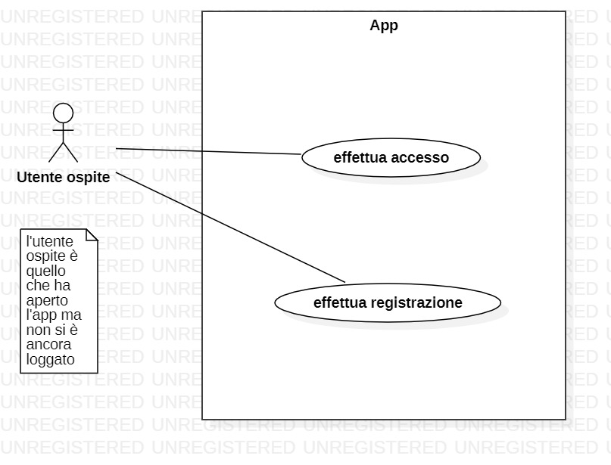

Utente che ha già effettuato il login:

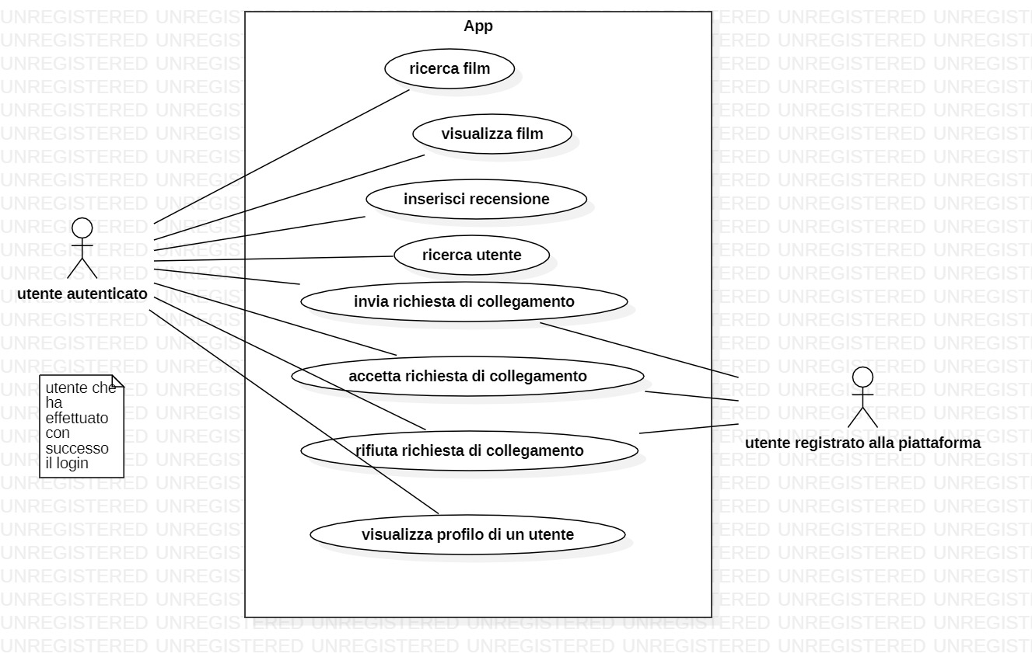

### **Mockup App Mobile**

I wireframe che seguono sono stati creati usando il software Balsamiq.

Indicano le funzioni disponibili nell’app e forniscono un’idea dell’implementazione delle stesse.

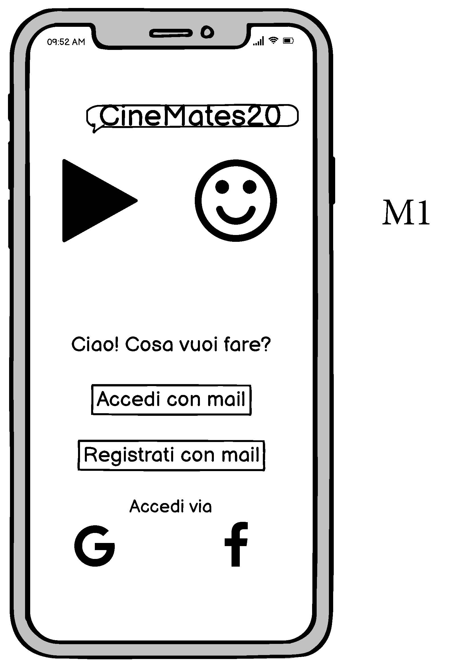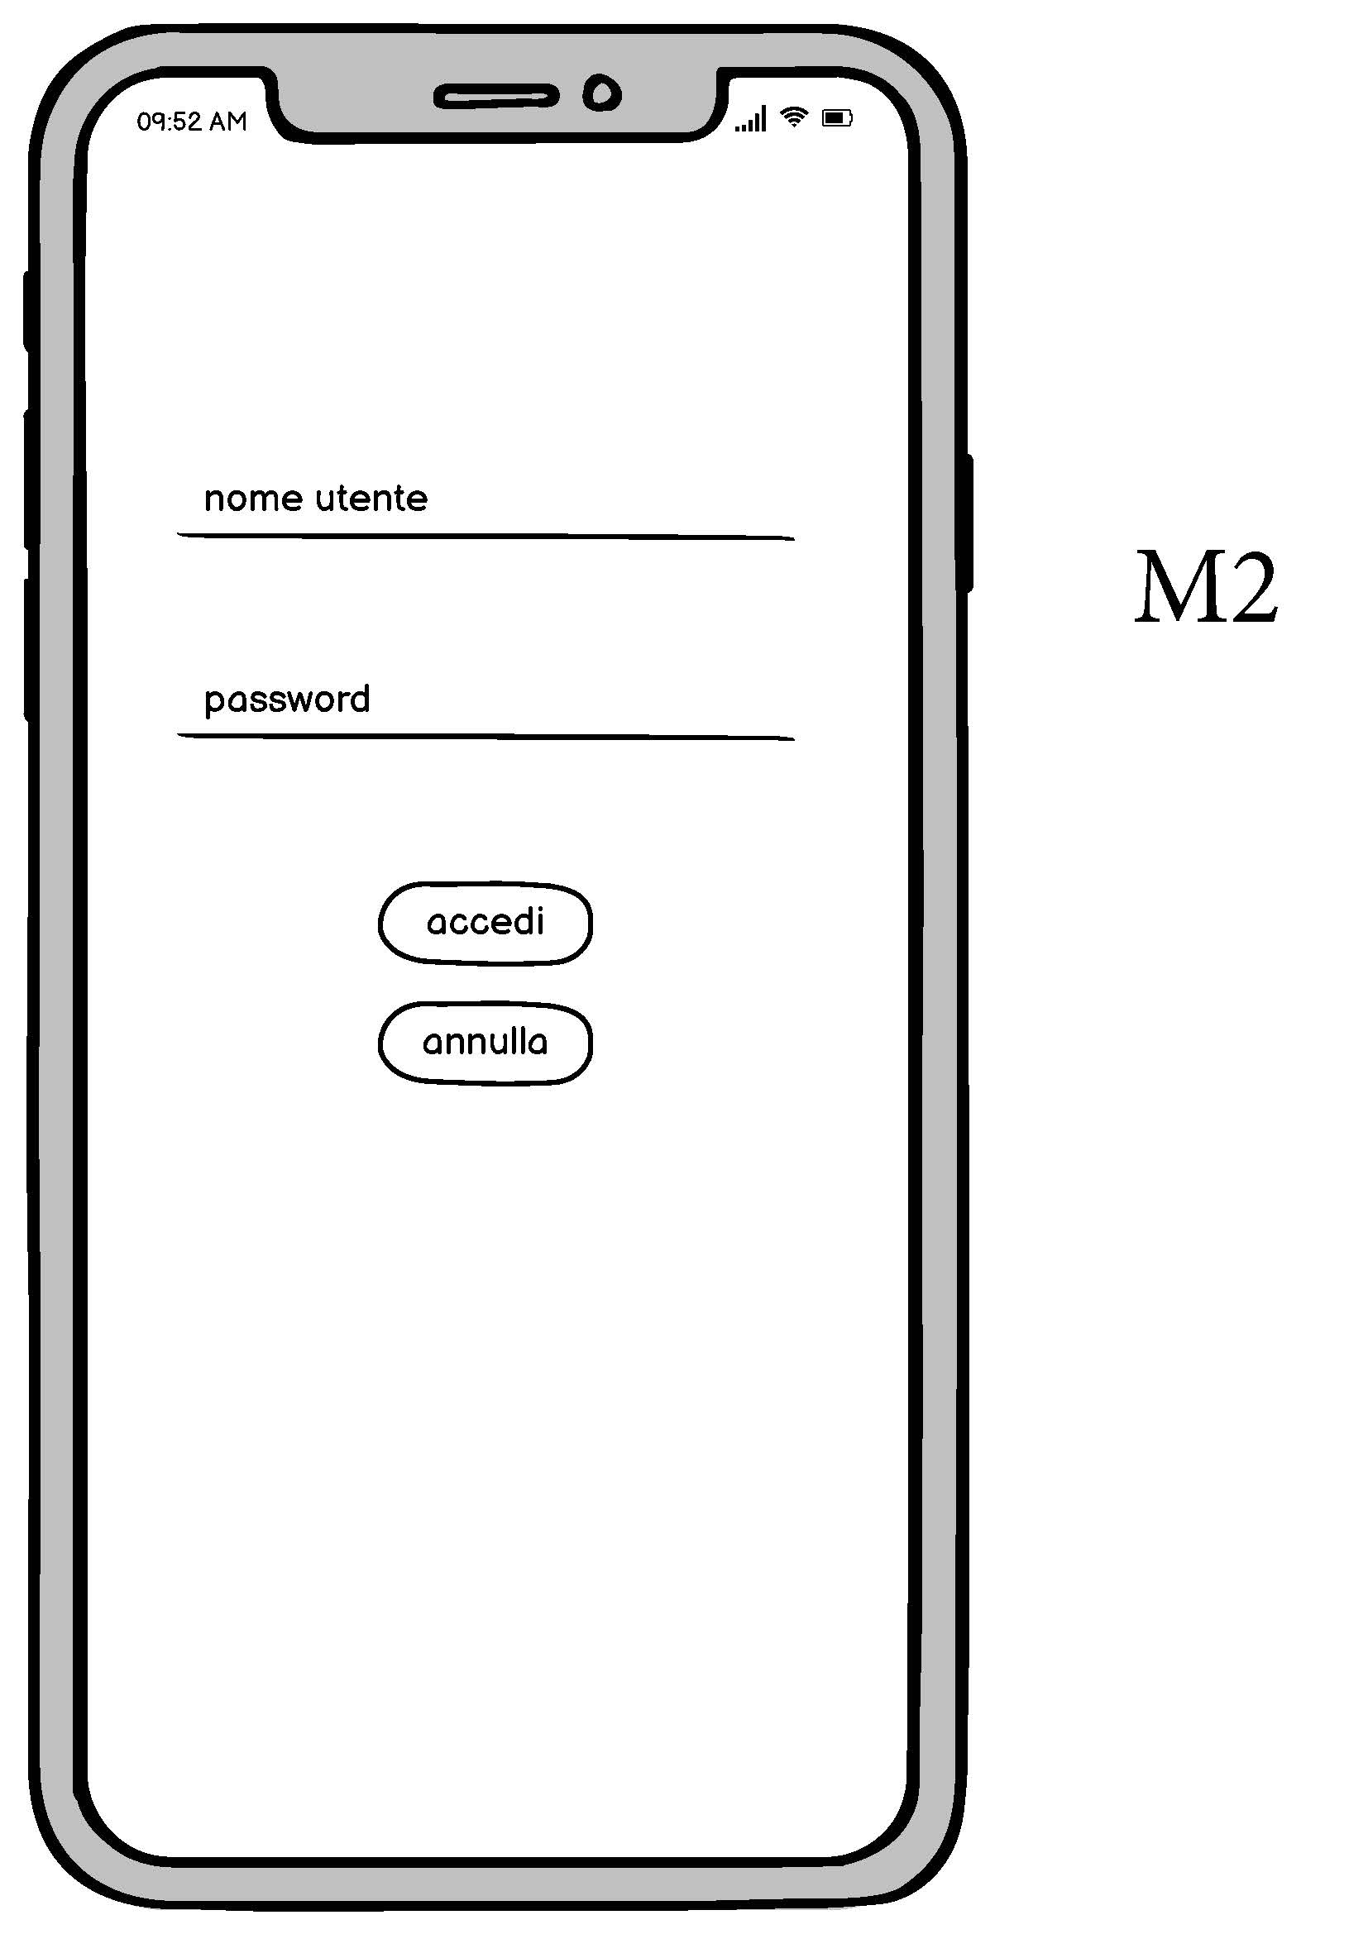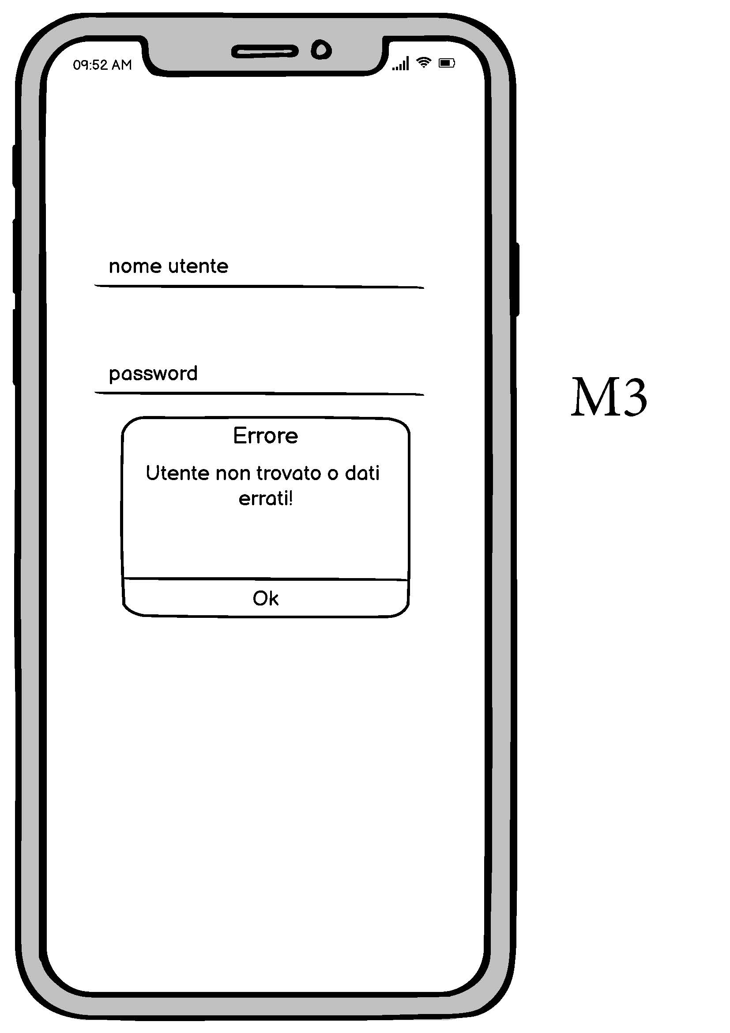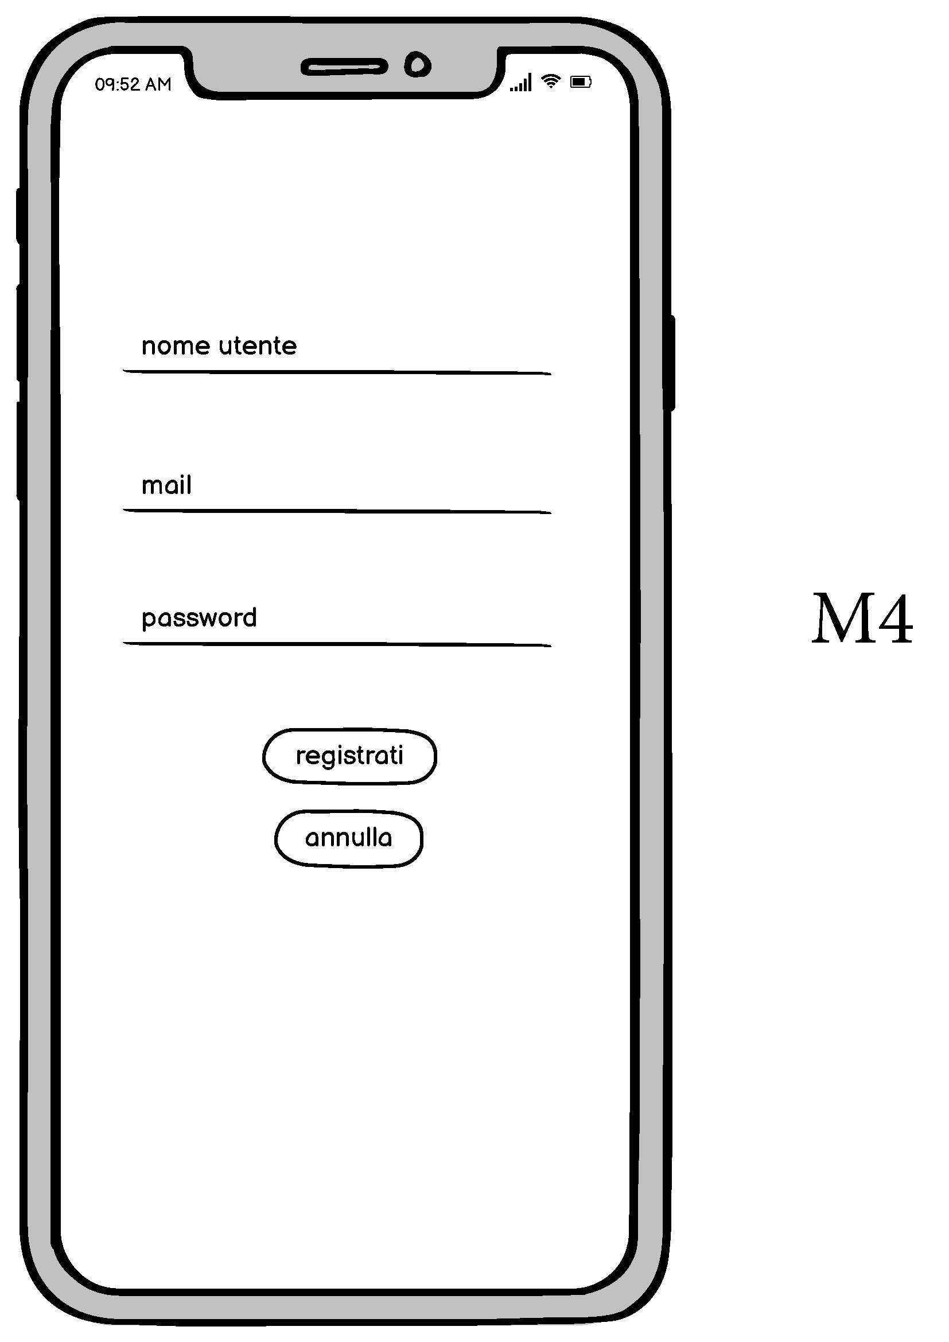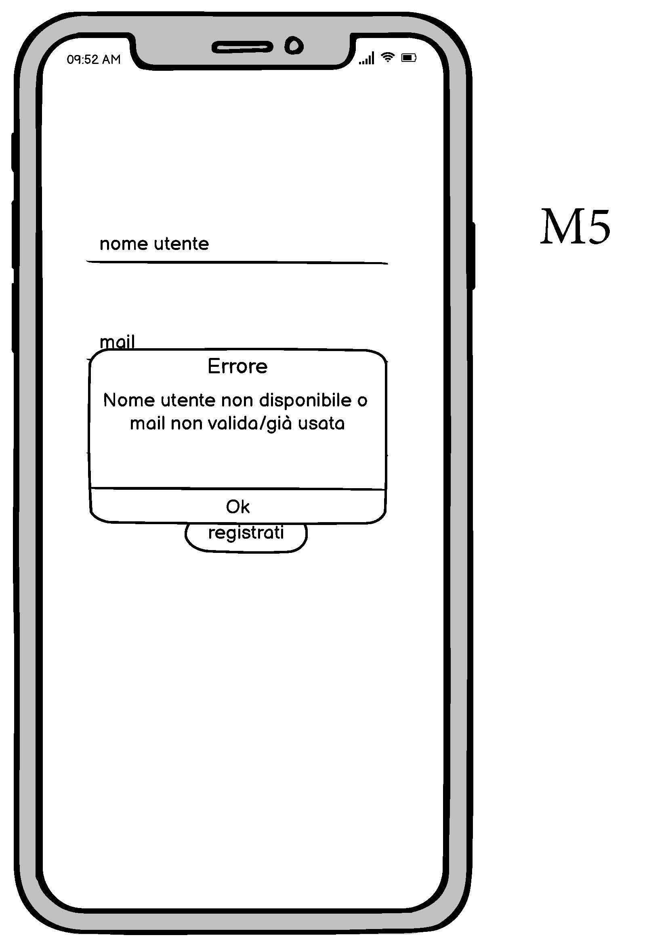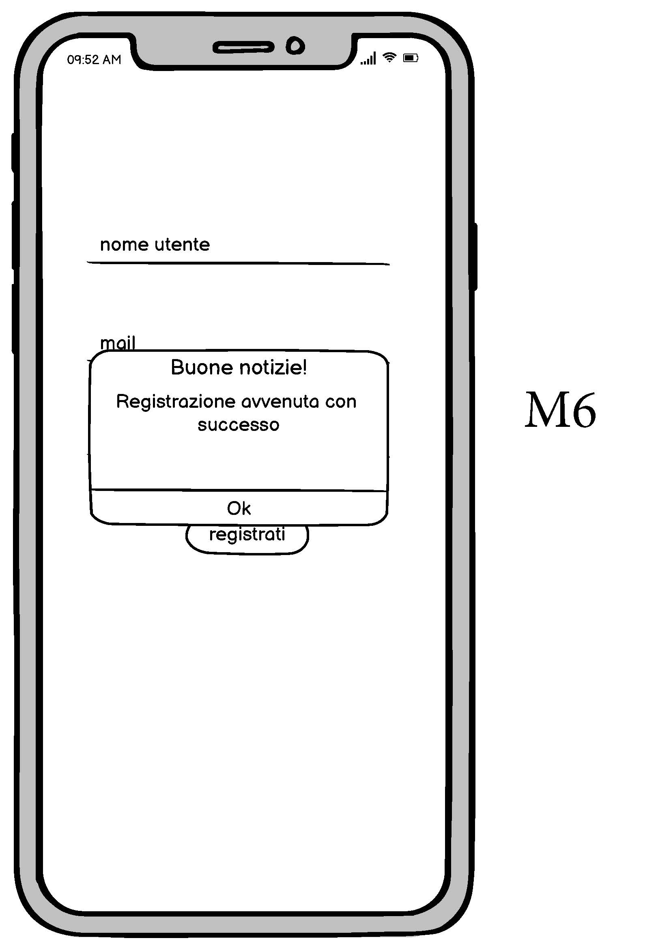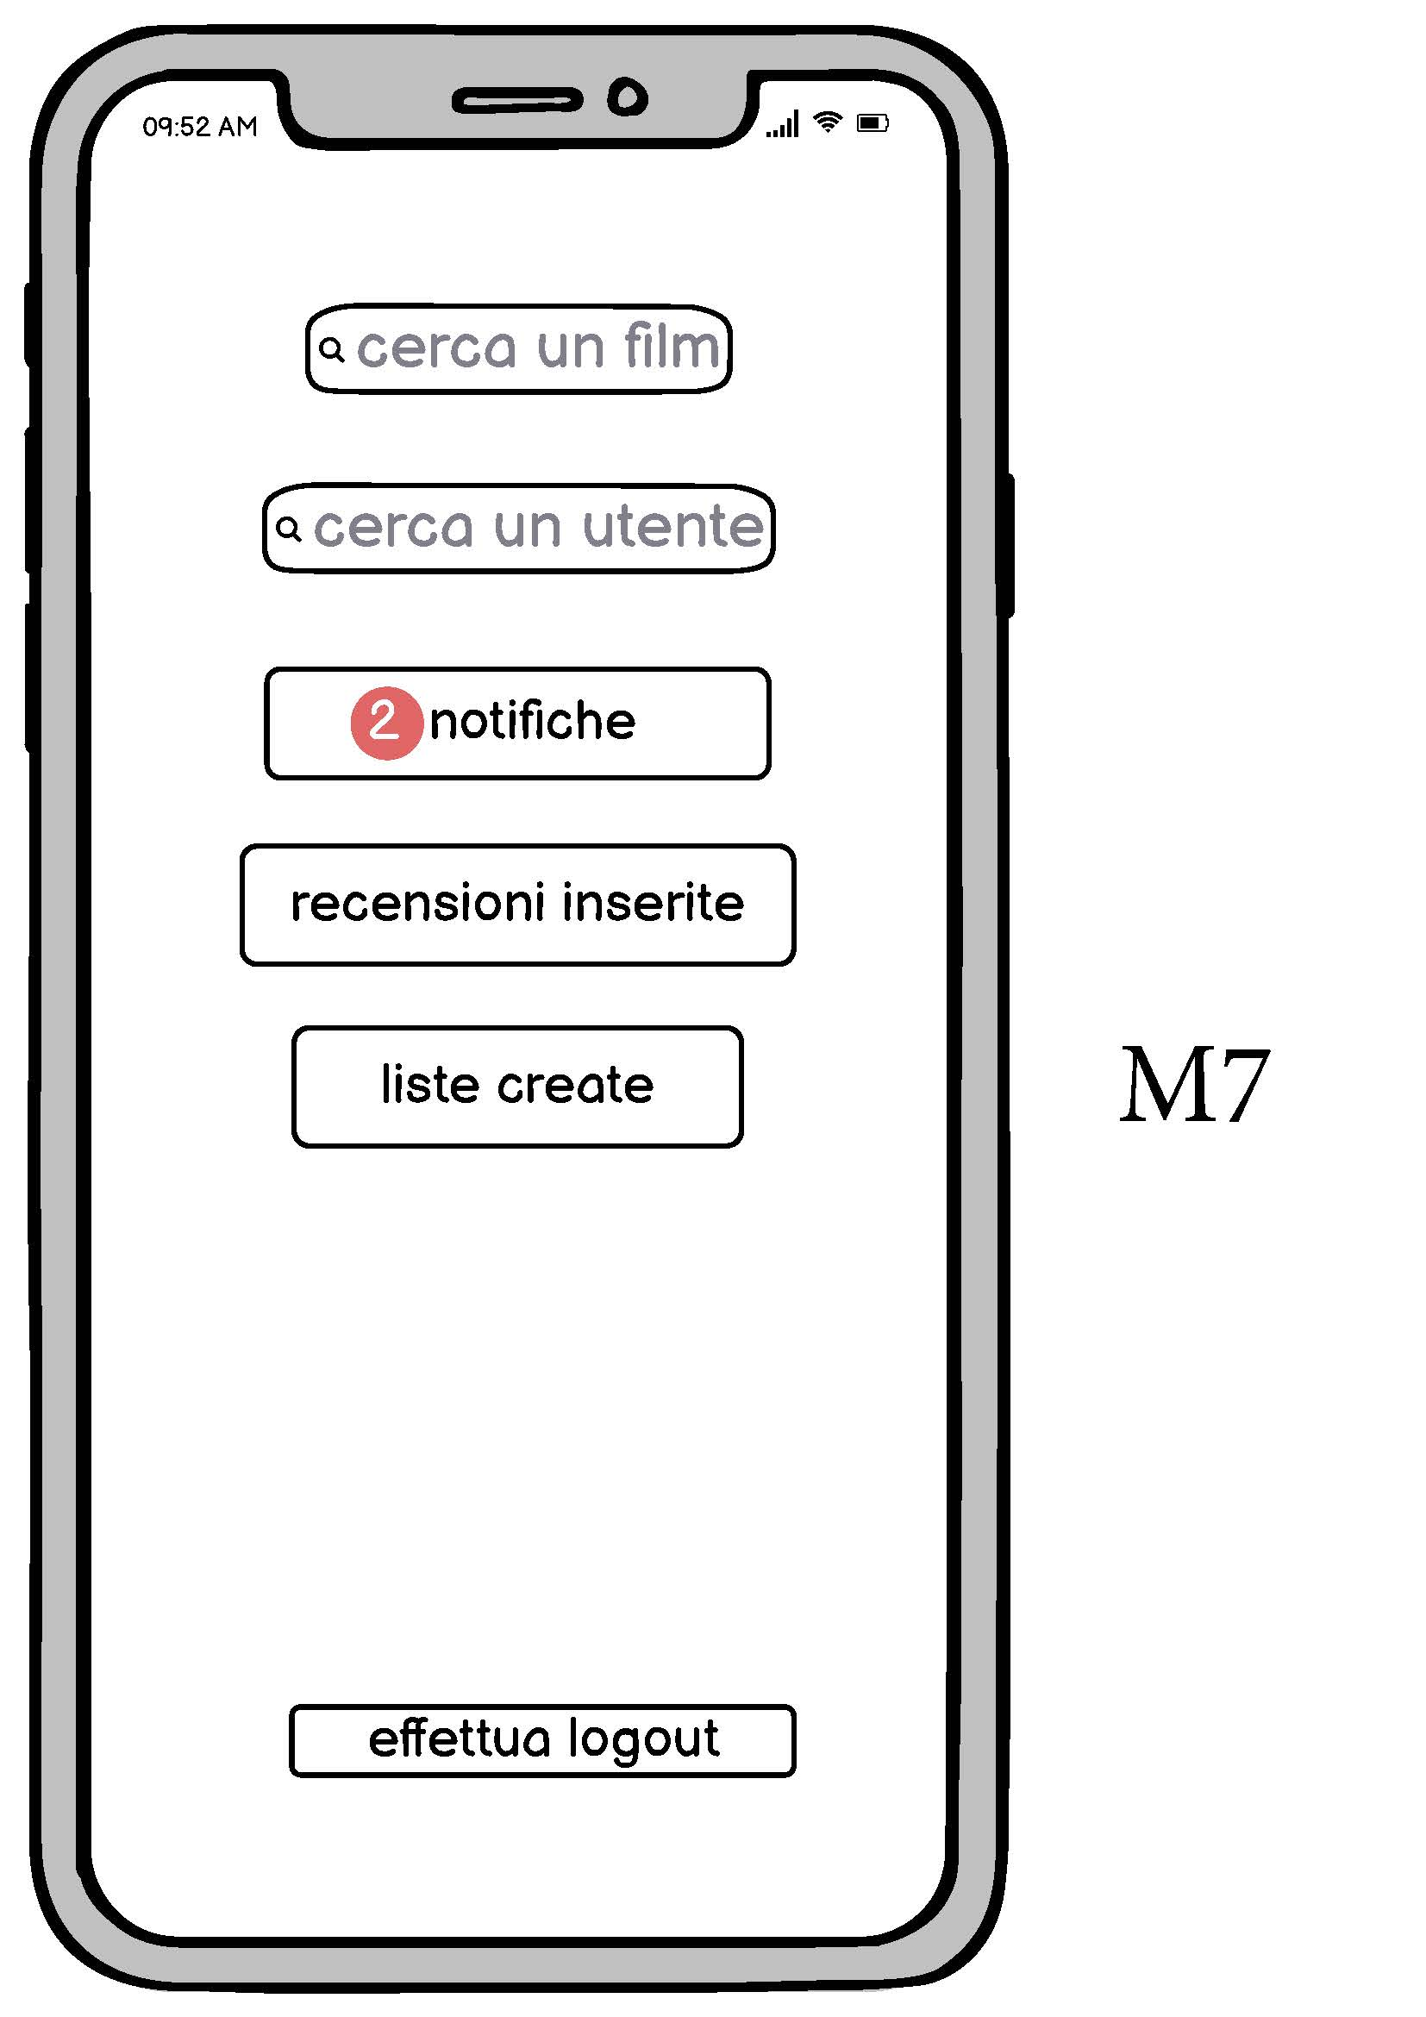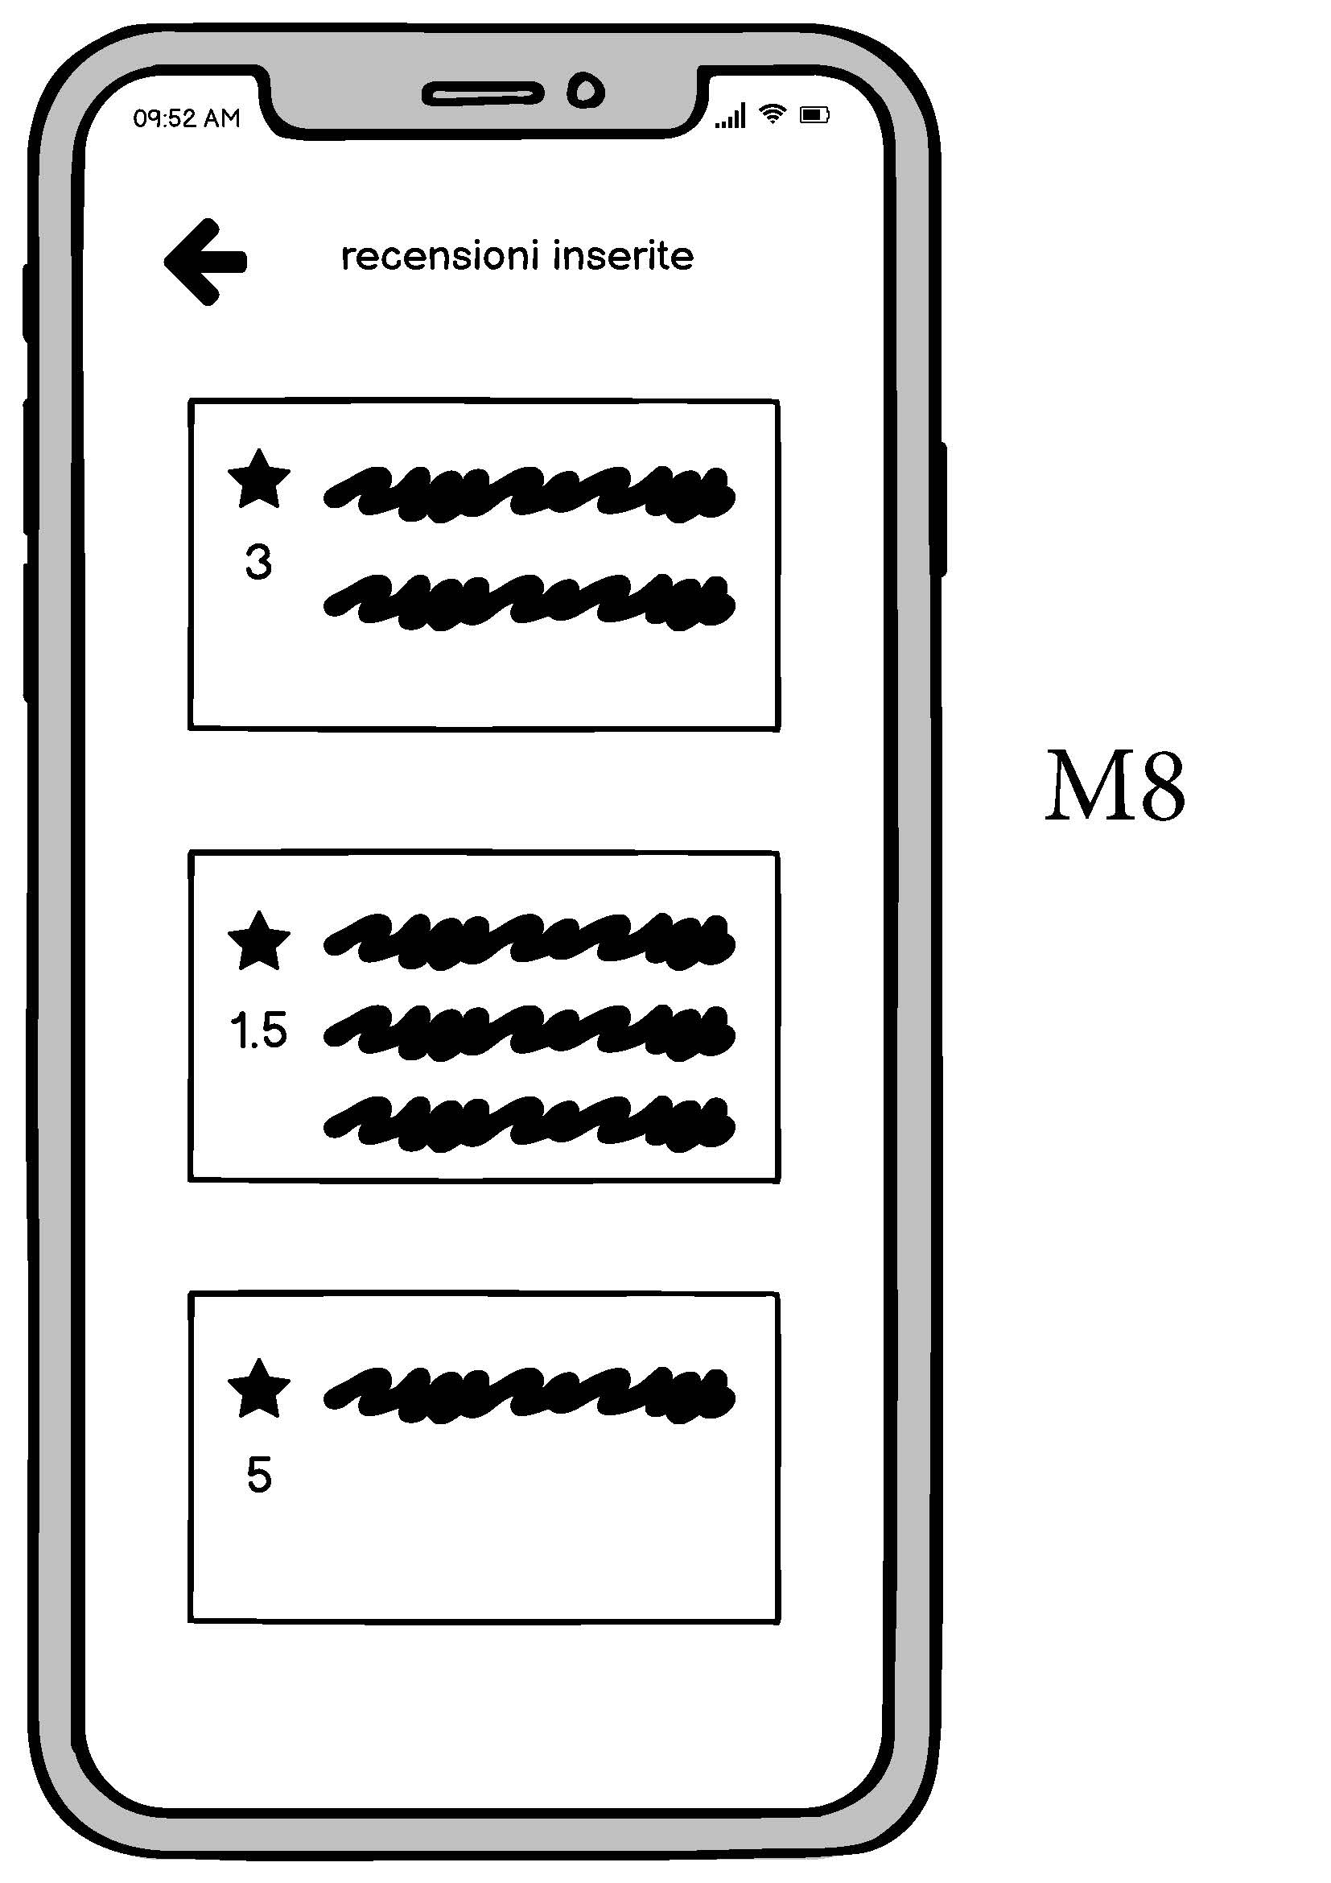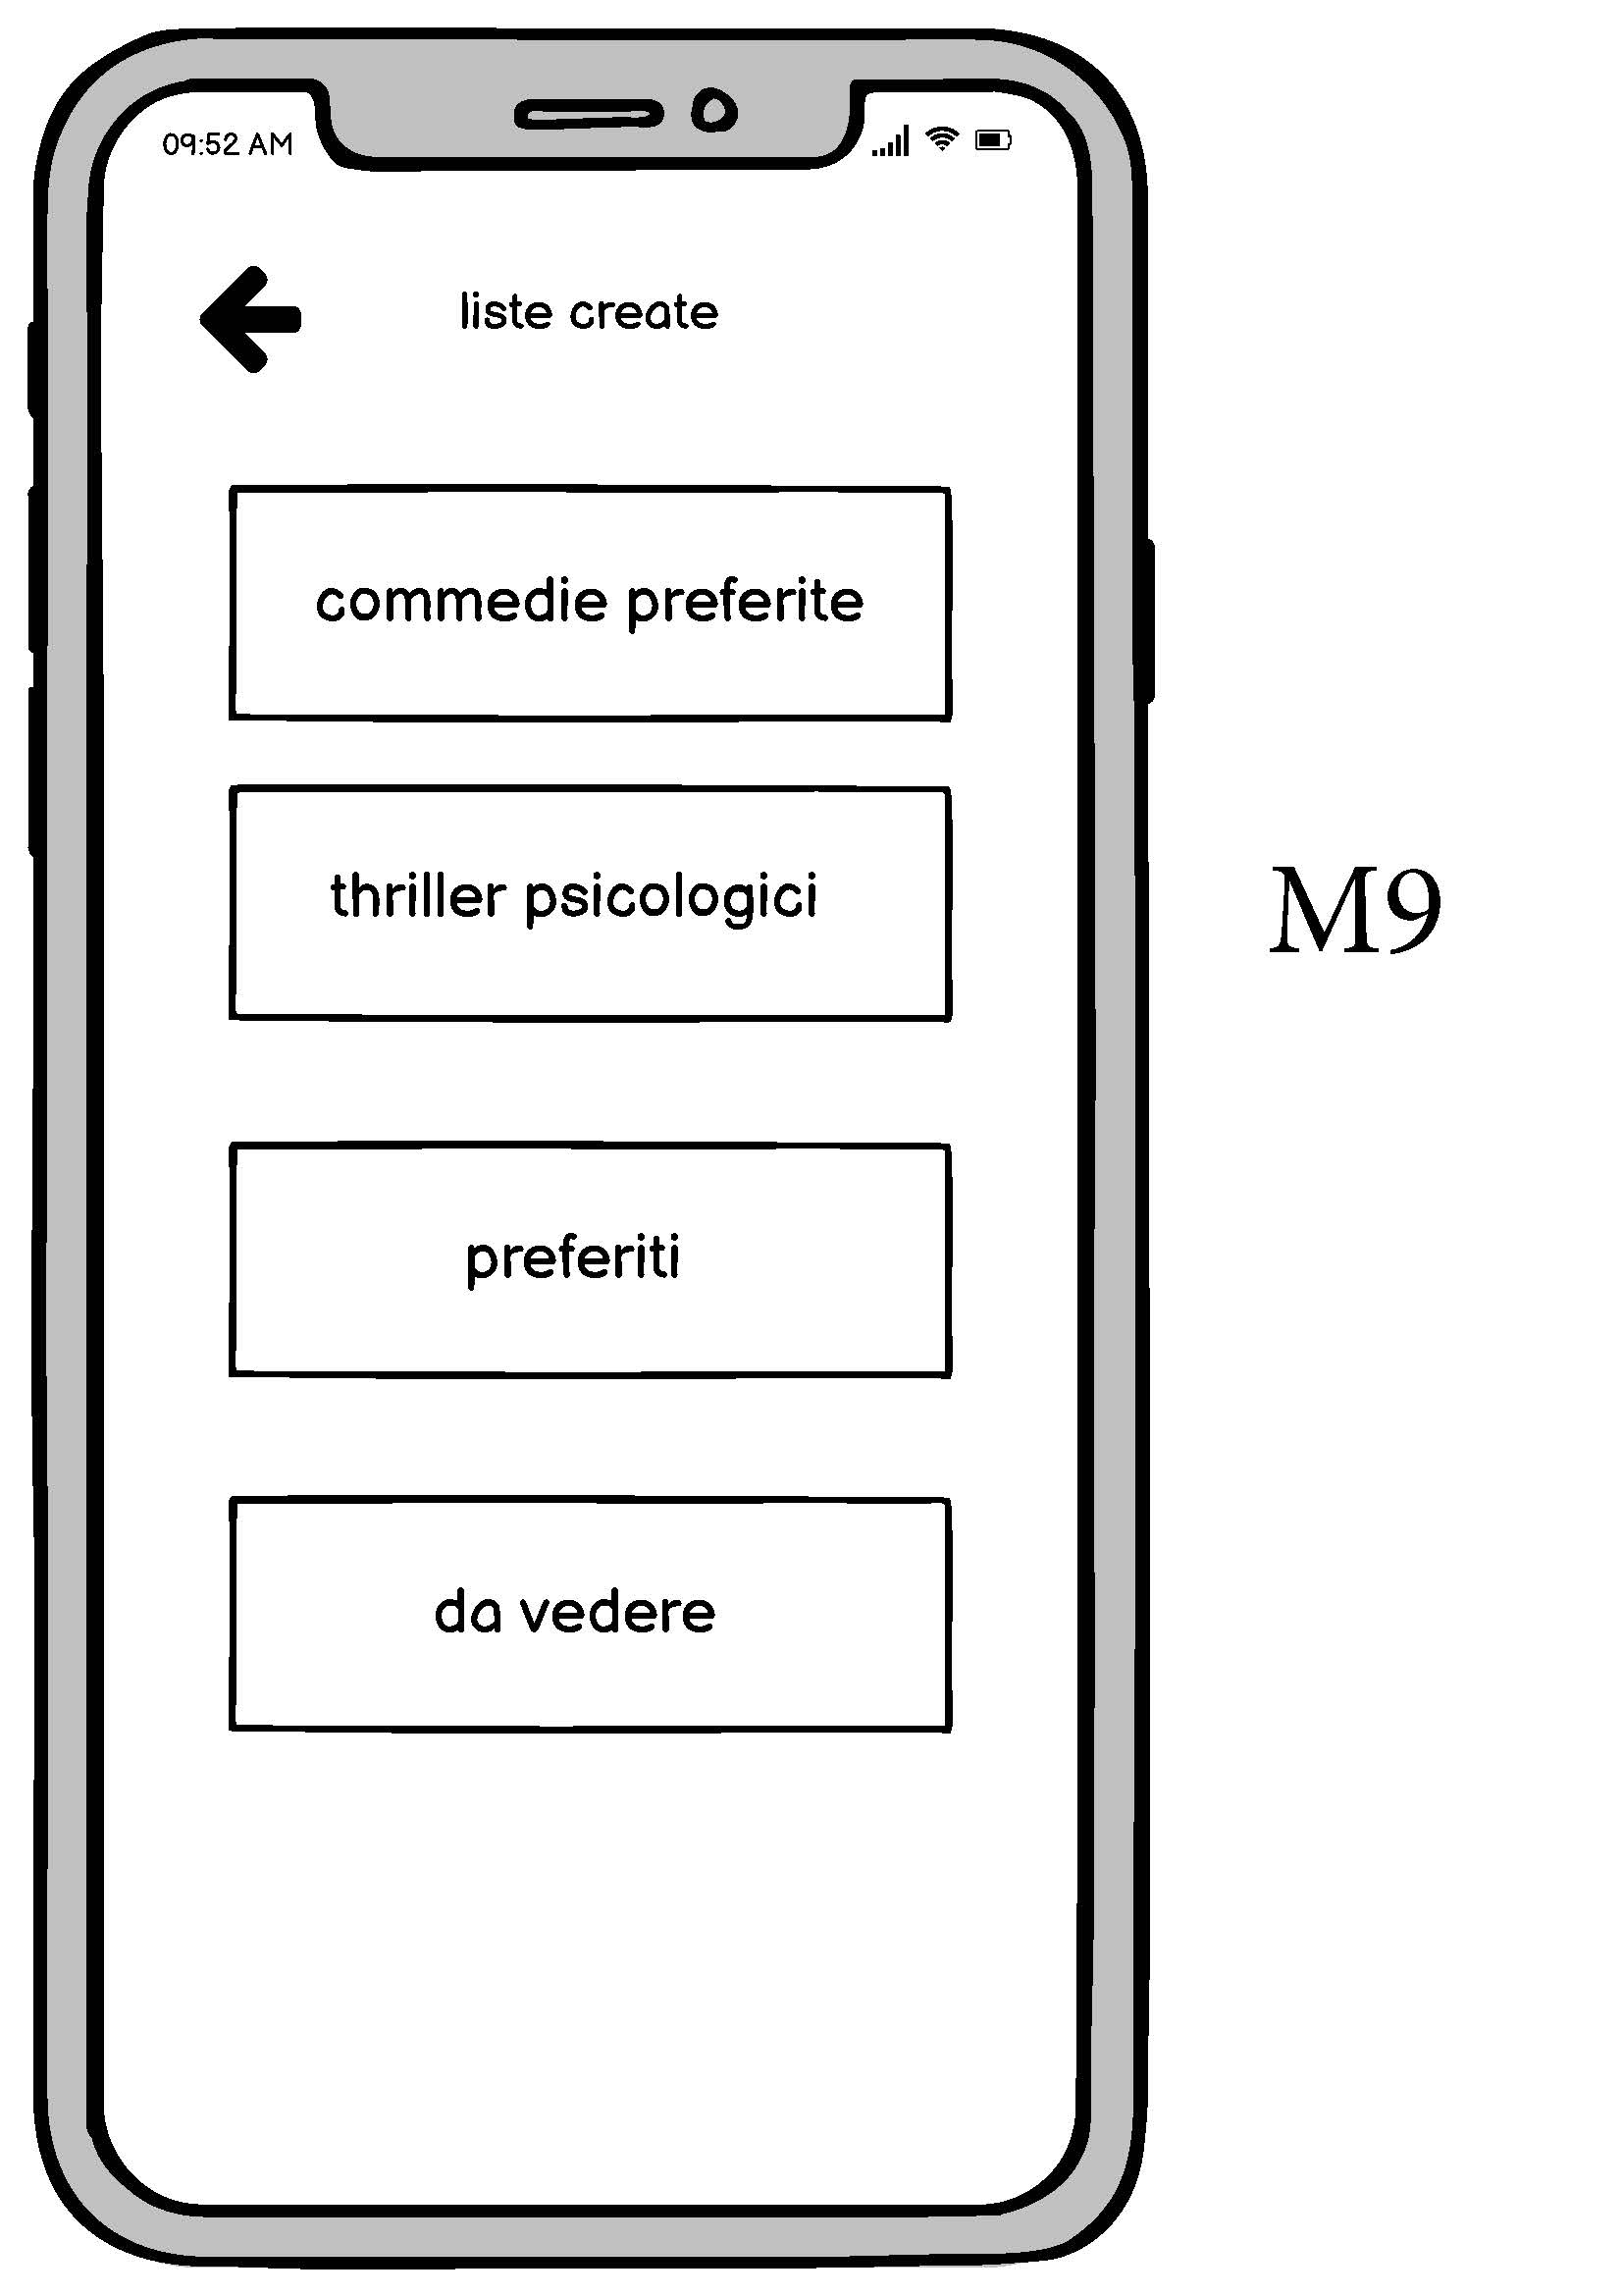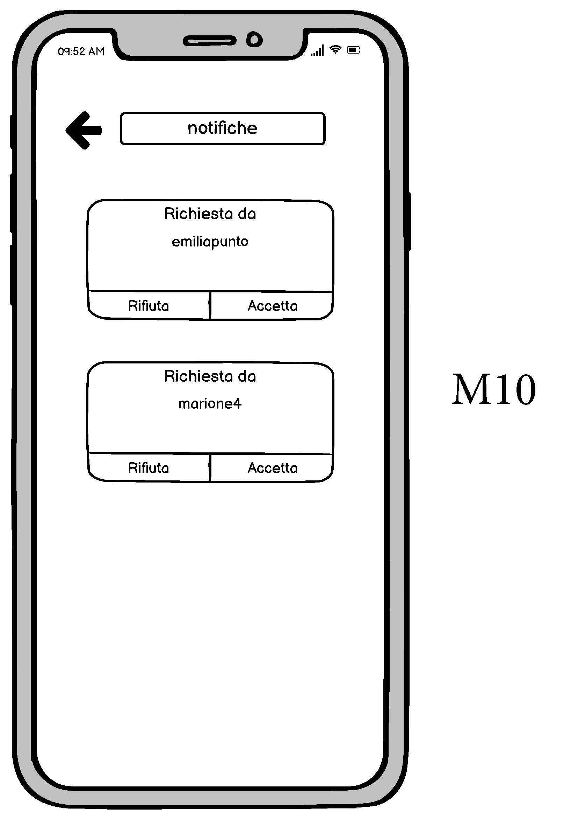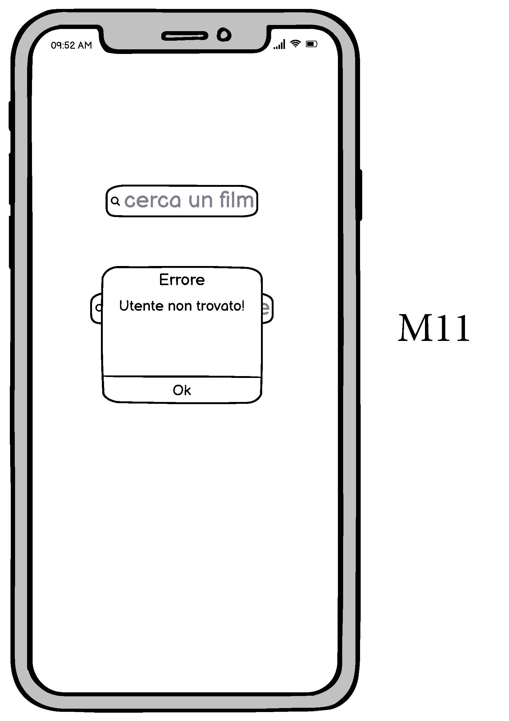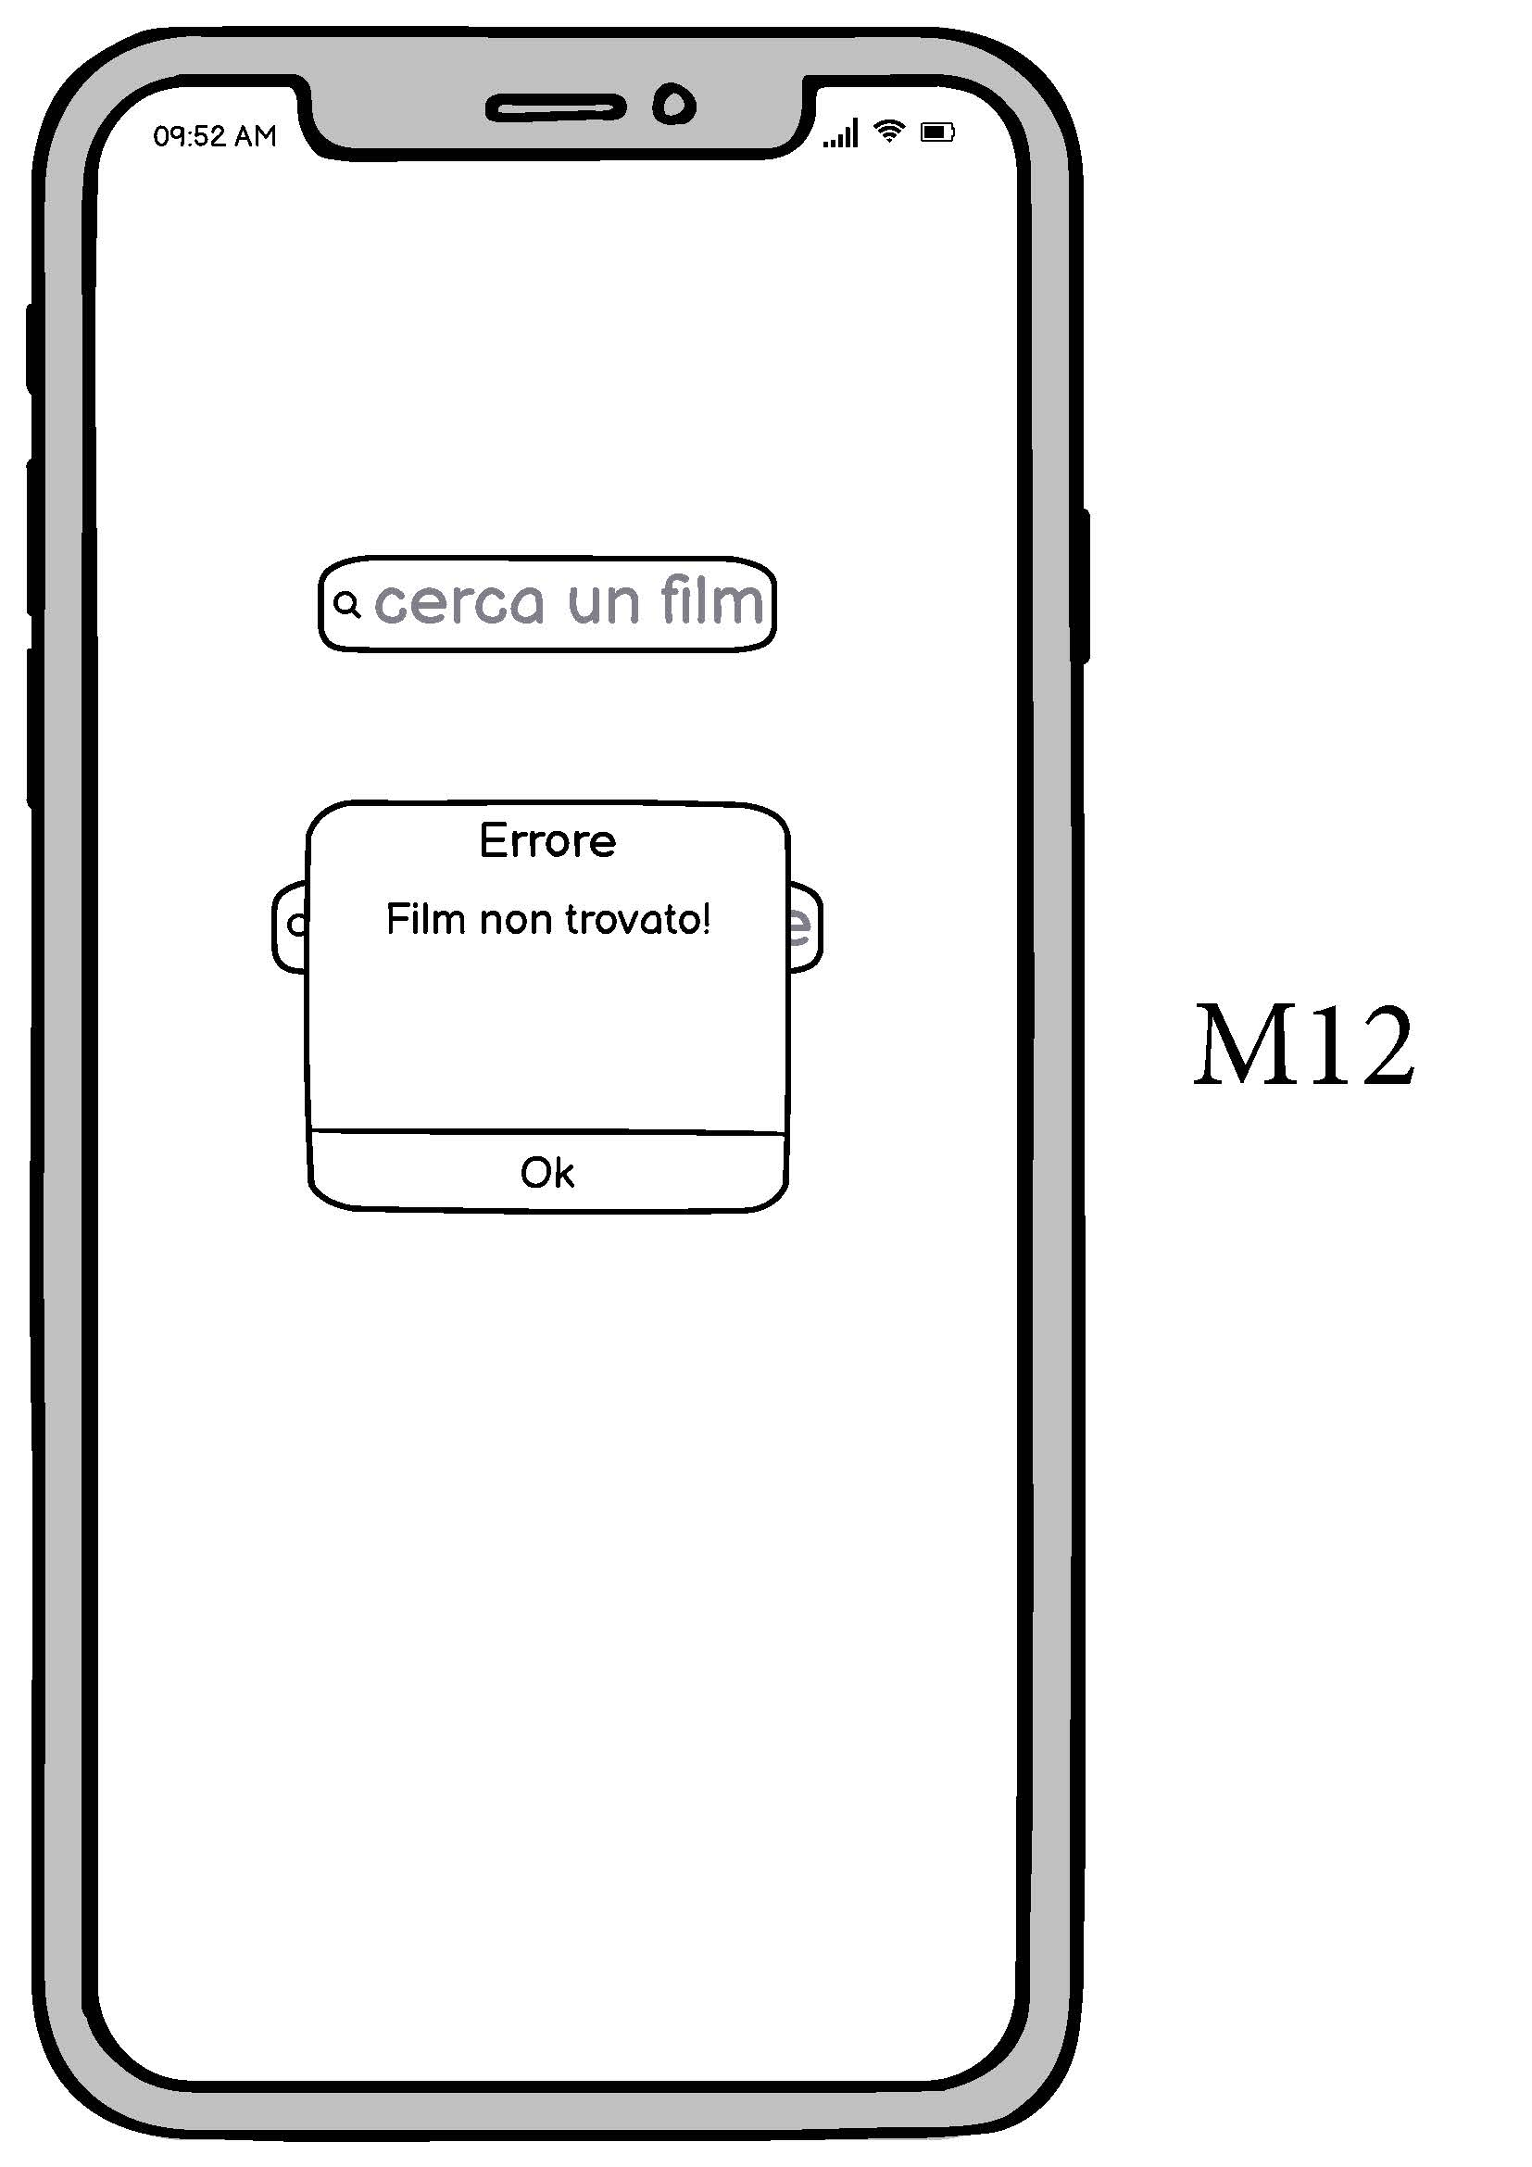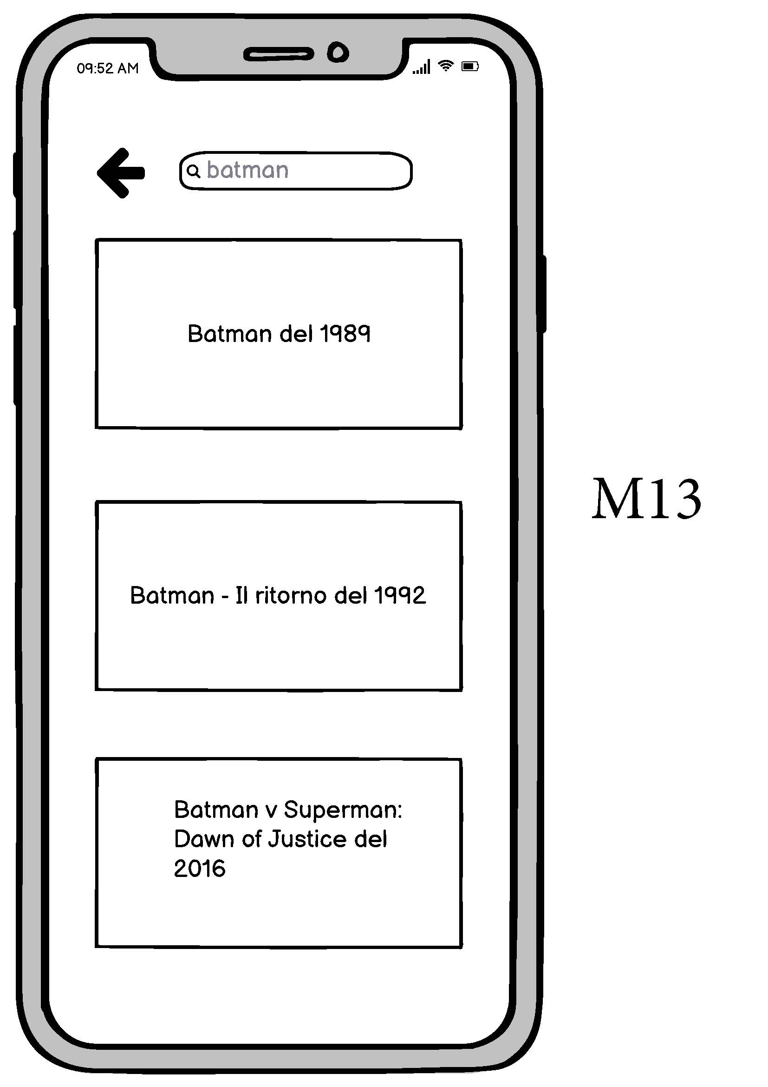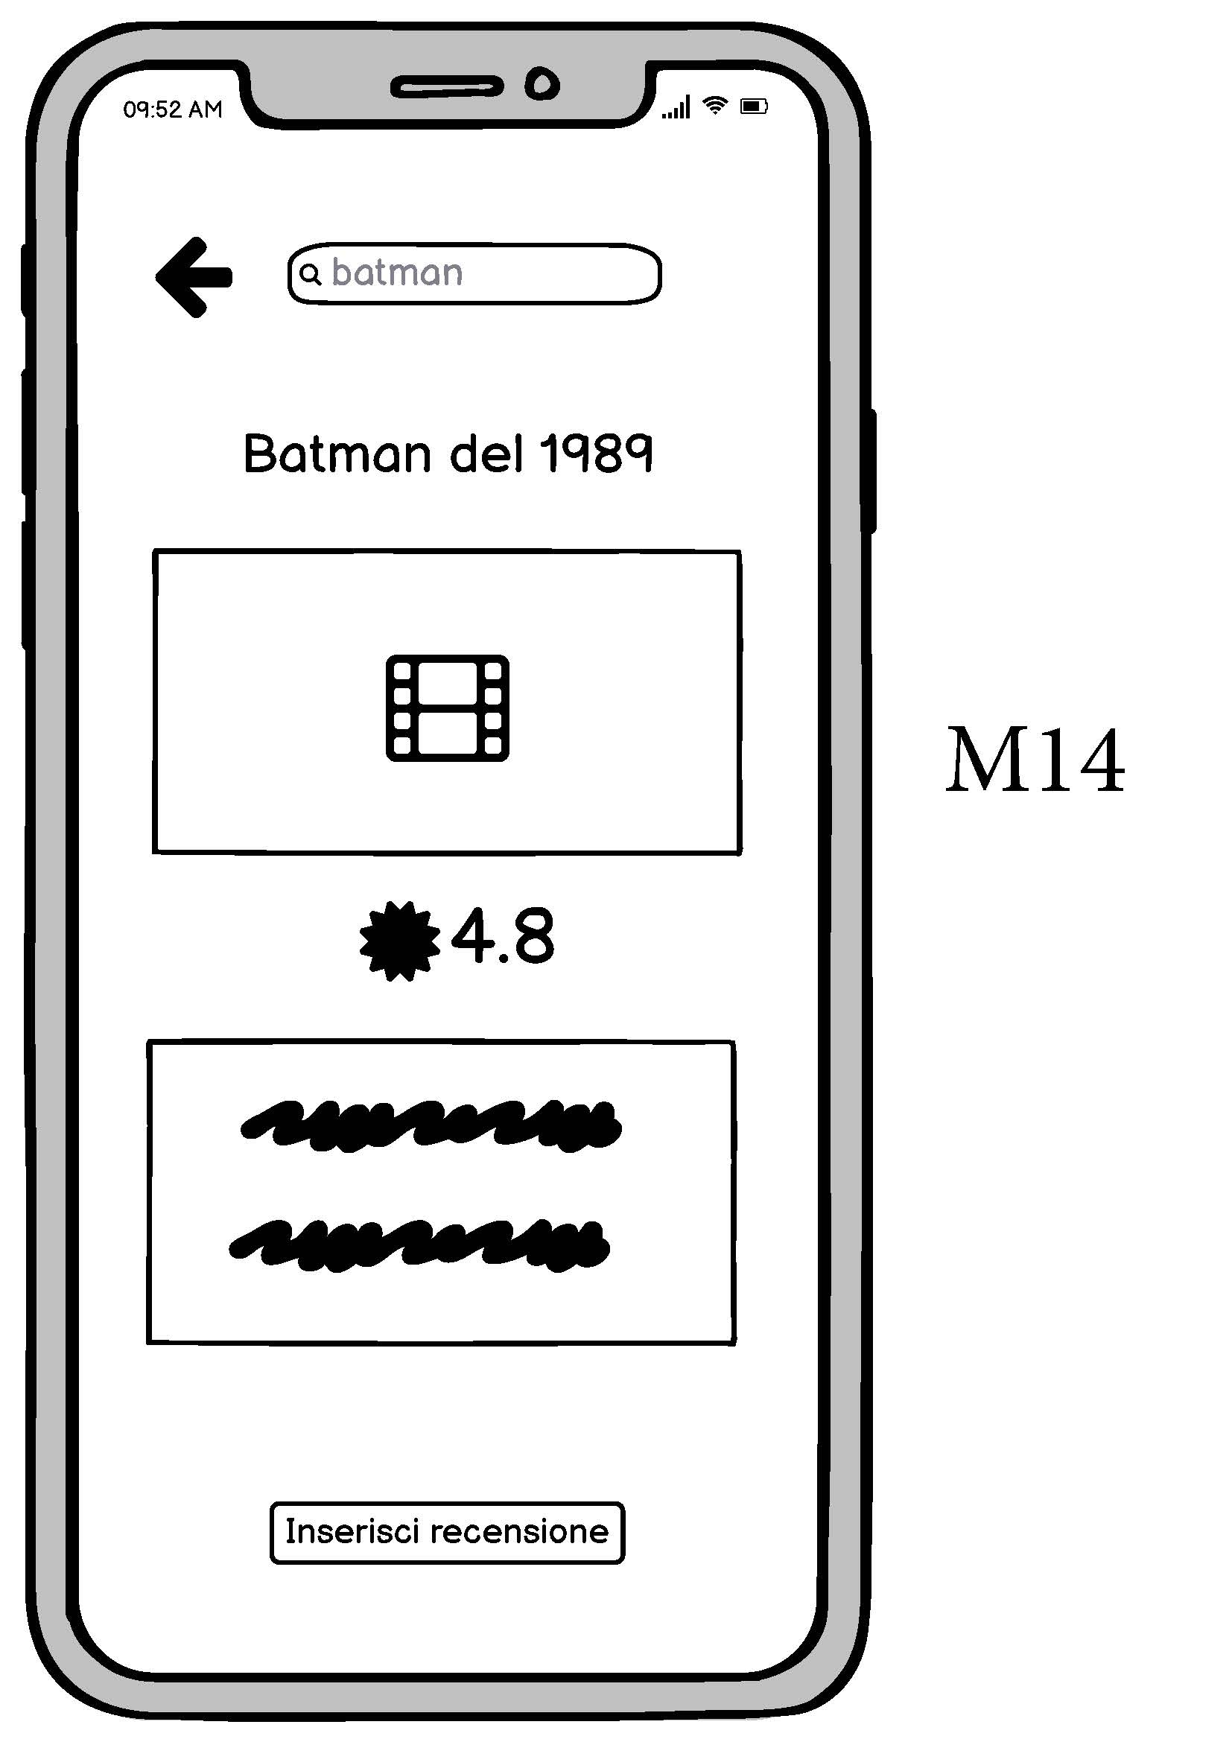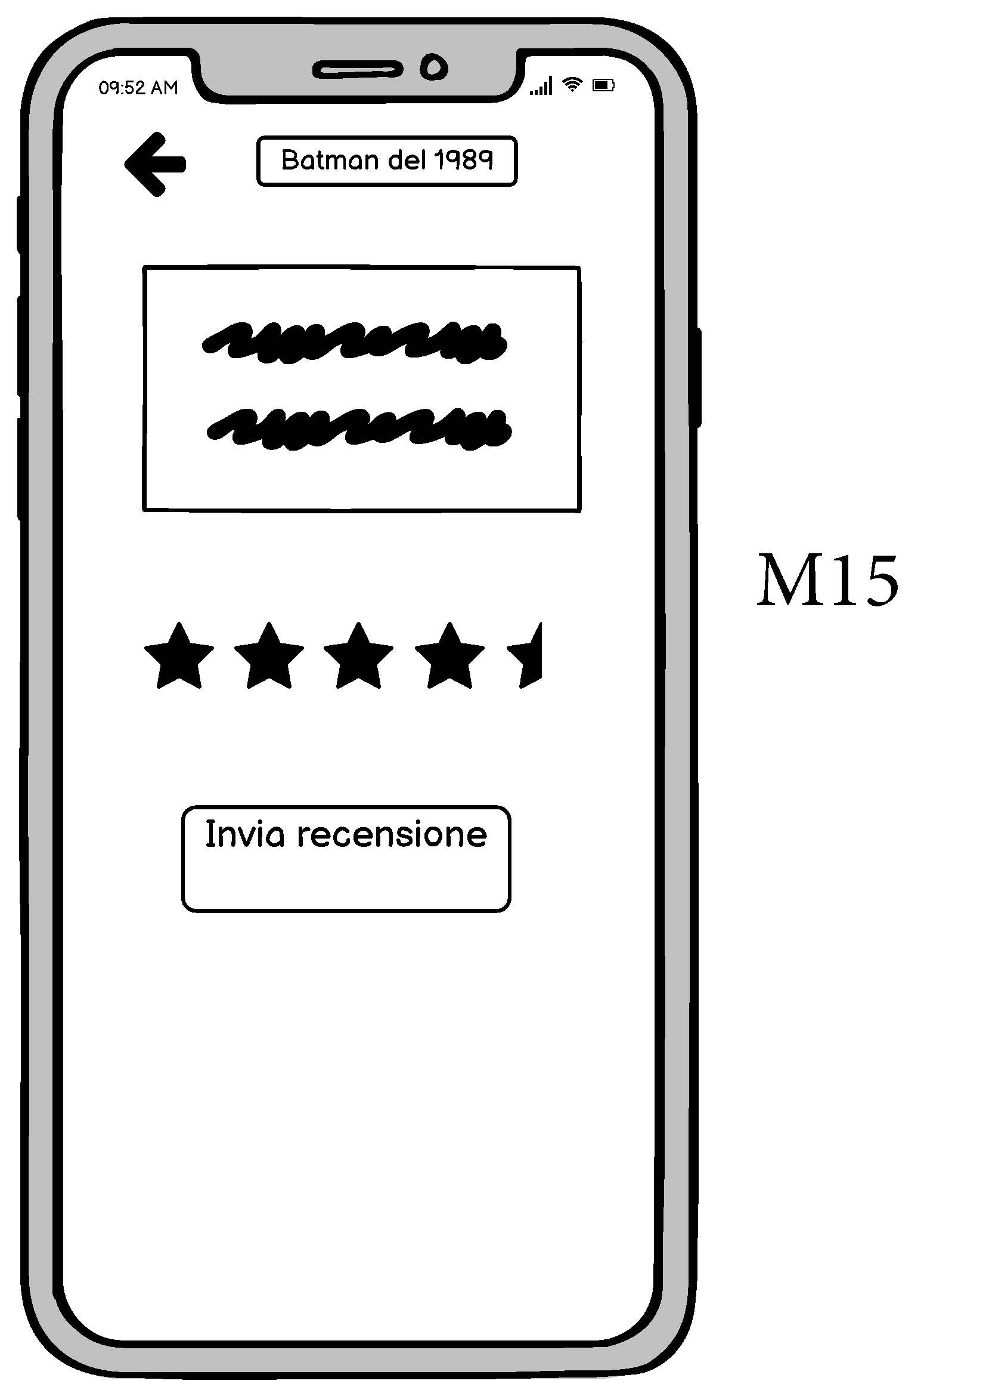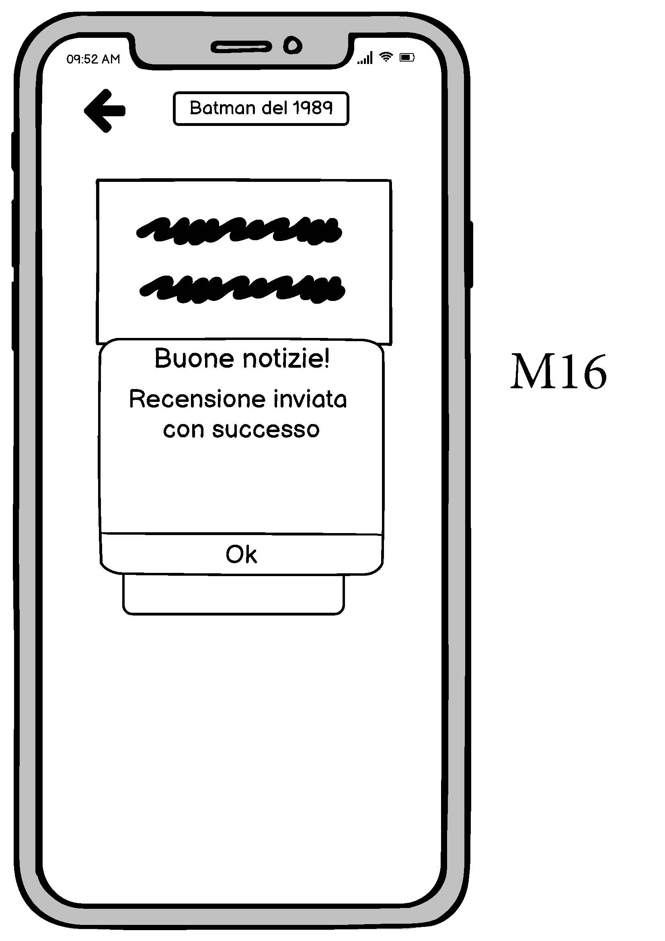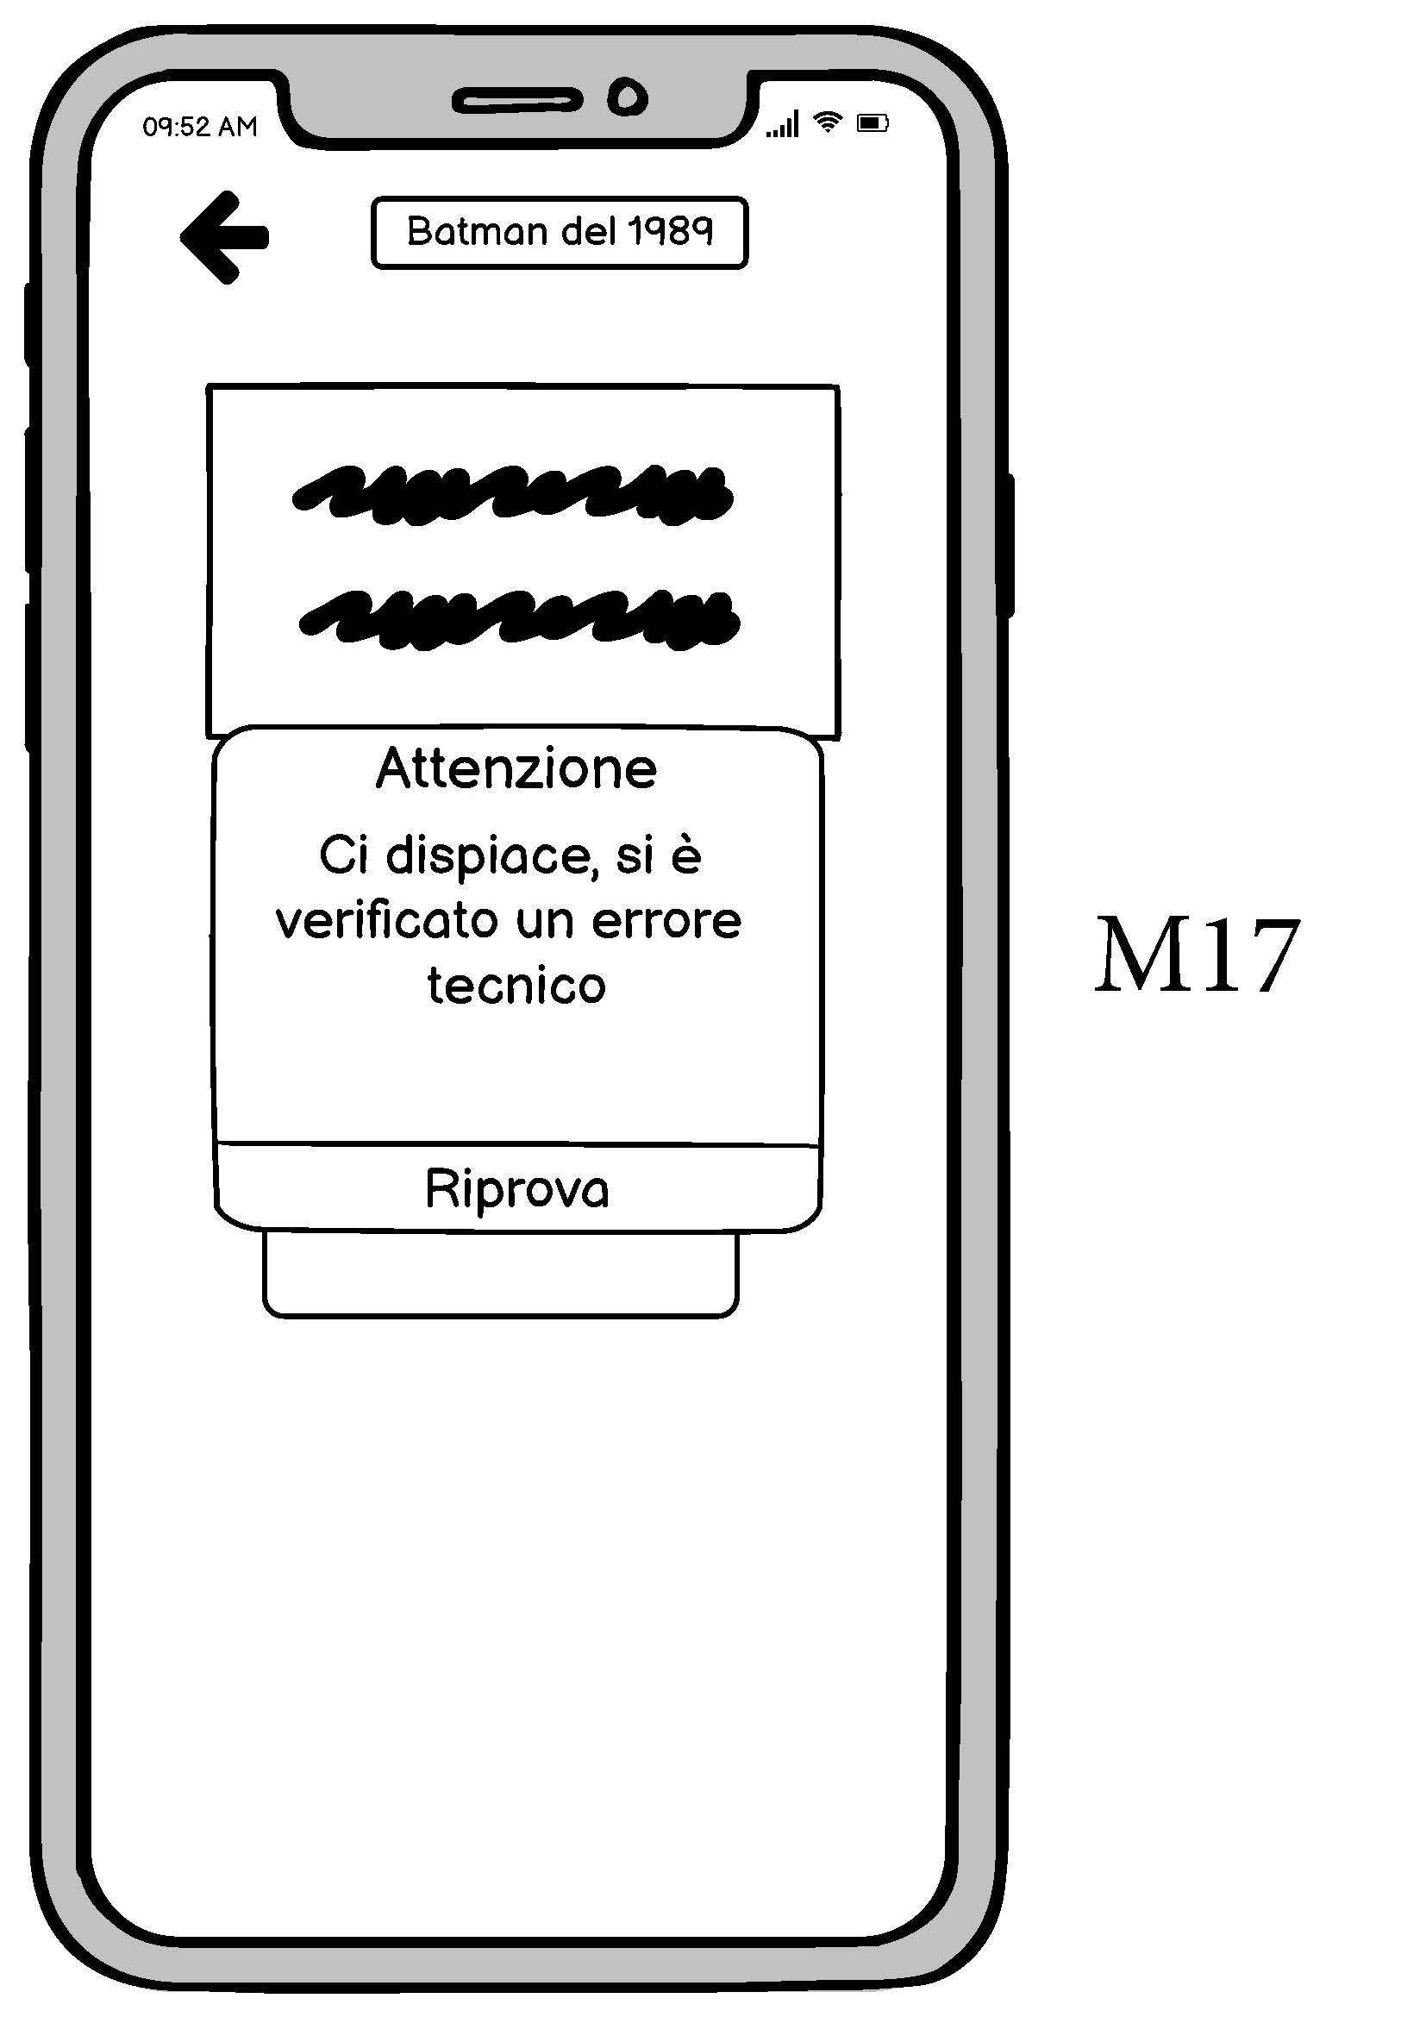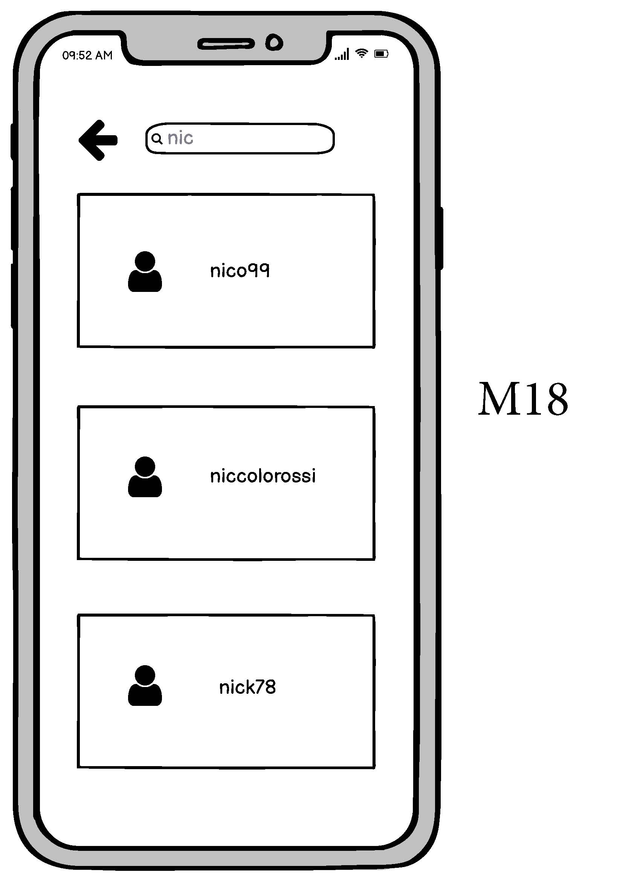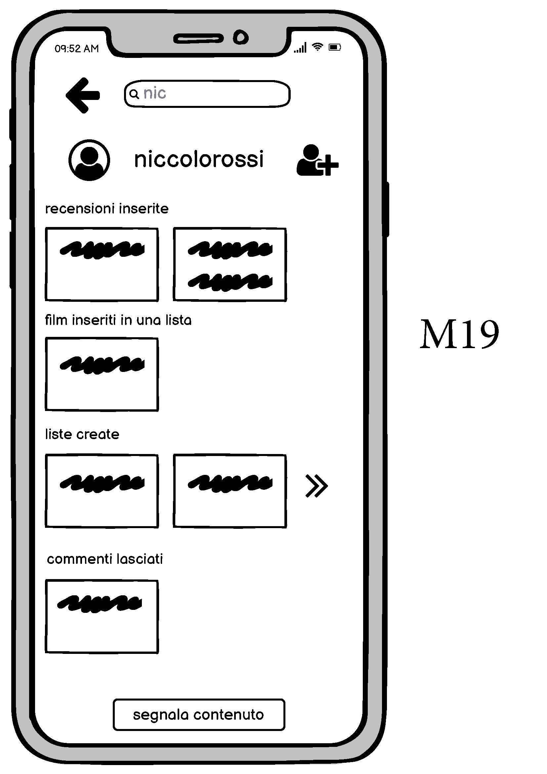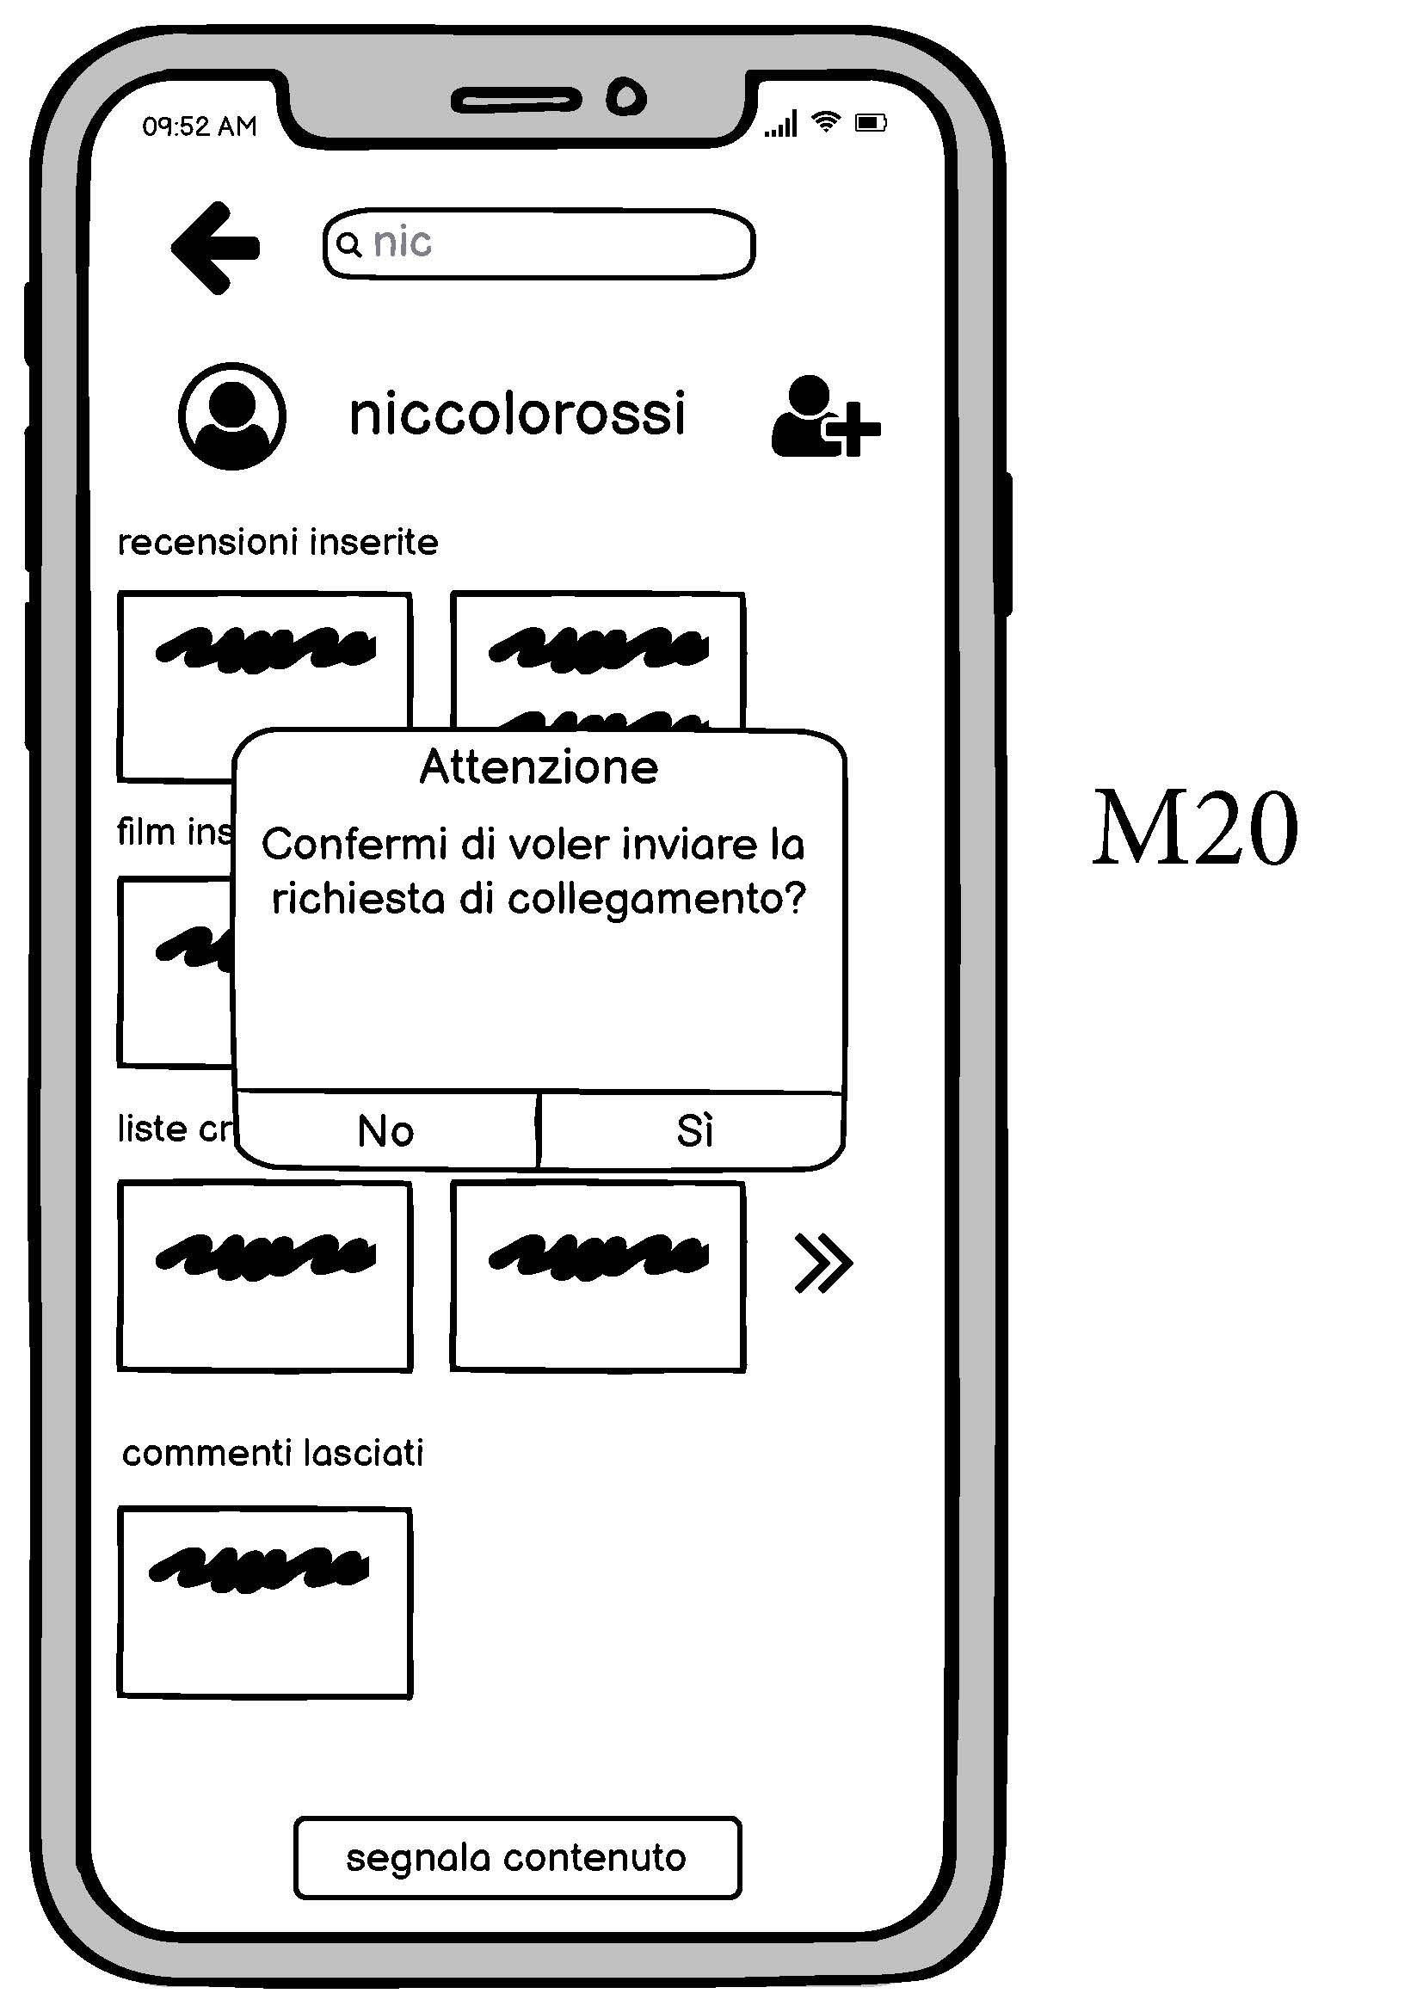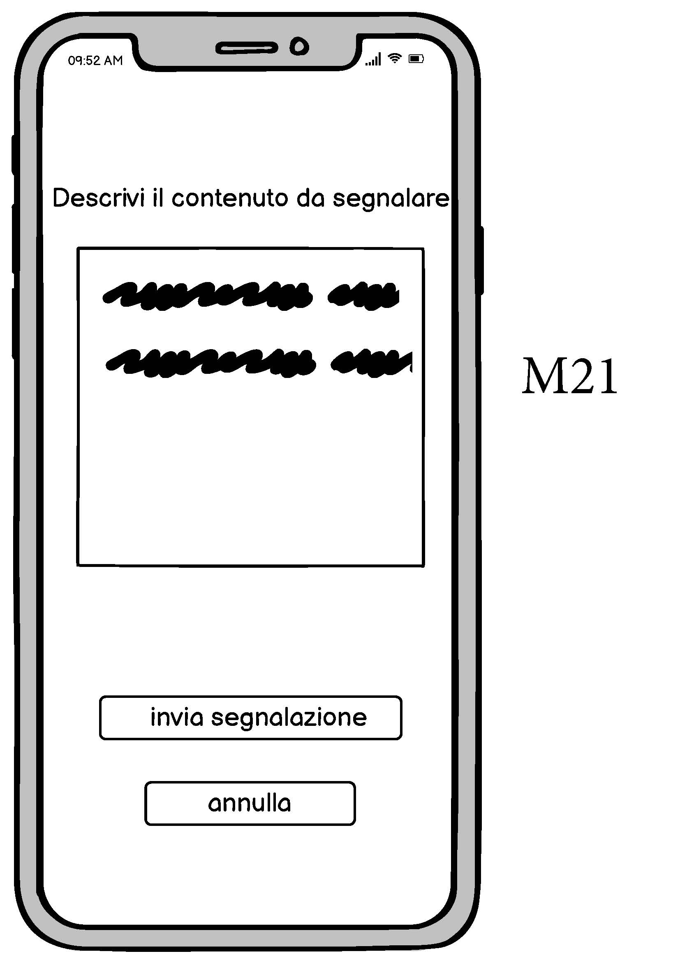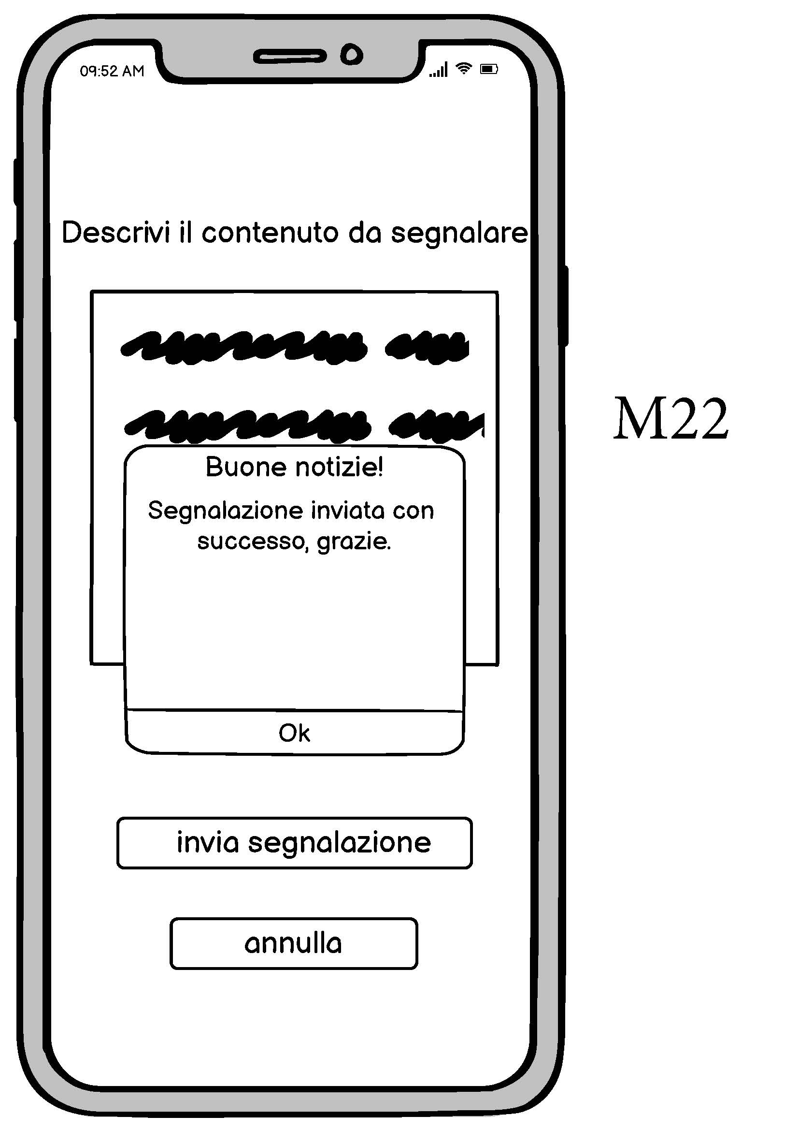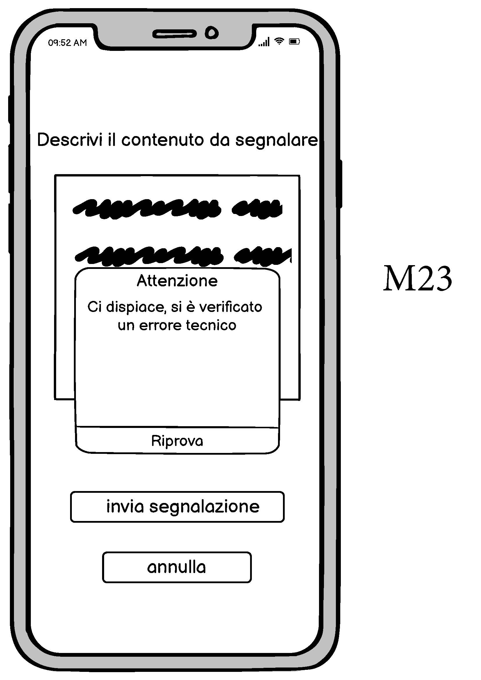

### **Tabelle di Cockburn**

|  |  |  |  |
| --- | --- | --- | --- |
| **UC01** | **Effettua accesso** | | |
| **Goal in context** | **Un utente non autenticato effettua l’accesso all’applicazione mobile** | | |
| **Preconditions** | L’utente deve essere non autenticato all’applicazione | | |
| **Success End Condition** | **L’utente effettua l’accesso alla piattaforma tramite applicazione mobile** | | |
| **Failed End Condition** | **L’utente non esegue l’accesso** | | |
| **Primary Actor** | **Utente non autenticato** | | |
| **Trigger** | **L’utente preme su uno dei bottoni di login in M1** | | |
| **Description** | **Step n°** | **Utente non autenticato** | **System** |
| 1 | Azione Trigger |  |
| 2 |  | Mostra M2 |
| 3 | Inserisce le credenziali |  |
| 4 | Preme “accedi” |  |
| 5 |  | Mostra M7 |
| **Extension N°1**  username o password non sono corretti | **Step n°** | **Utente non autenticato** | **System** |
| 4.1 |  | Mostra M3 |
| **FAILED END CONDITION** | | |

|  |  |  |  |
| --- | --- | --- | --- |
| **UC02** | **Effettua registrazione** | | |
| **Goal in context** | **Un utente non autenticato si registra alla piattaforma** | | |
| **Preconditions** | L’utente deve essere non autenticato all’applicazione | | |
| **Success End Condition** | **L’utente si registra alla piattaforma** | | |
| **Failed End Condition** | **L’utente non si registra alla piattaforma** | | |
| **Primary Actor** | **Utente non autenticato** | | |
| **Trigger** | **Un utente preme “Registrati con mail” in M1** | | |
| **Description** | **Step n°** | **Utente non autenticato** | **System** |
| 1 | Azione Trigger |  |
| 2 |  | Mostra M4 |
| 3 | Compila i campi |  |
| 4 | Preme su “Registrati” in M4 |  |
| 5 |  | Mostra M6 |
| **Extension N° 1**  Uno o più campi non validi | **Step n°** | **Utente non autenticato** | **System** |
| 4.1 |  | Mostra M5 |
| **Failed End Condition** | | |

|  |  |  |  |  |  |  |  |  |
| --- | --- | --- | --- | --- | --- | --- | --- | --- |
| **UC03** | **Ricerca film** | | | | | | | |
| **Goal in context** | **Un utente ricerca un film in base al criterio di ricerca** | | | | | | | |
| **Preconditions** | **L’utente è già loggato** | | | | | | | |
| **Success End Condition** | **Il sistema visualizza l’insieme dei film che corrispondono alla parola chiave digitata dall’utente** | | | | | | | |
| **Failed End Condition** | **Il sistema non trova corrispondenze** | | | | | | | |
| **Primary Actor** | **Utente autenticato** | | | | | | | |
| **Trigger** | **L’utente preme sul bottone di ricerca in M7** | | | | | | | |
| **Description** | **Step n°** | | **Utente autenticato** | | **System** | | **TMDB API** | |
| 1 | | Azione trigger | |  | |  | |
| 2 | |  | |  | | Fetch dei film | |
| 3 | |  | | Mostra M13 | |  | |
| **Extension N°1**  La ricerca non ha prodotto risultati | 1.1 | |  | | Mostra M12 | |  | |
| **FAILED END CONDITION** | | | | | | | |
| **Subvariation n° 1**  L’utente clicca su “Recensioni inserite” in M7 | | **Step n°** | | Utente autenticato | | **System** | |
| 1.1 | | Azione Trigger | |  | |
| 1.2 | |  | | Mostra M8 | |
| **Subvariation n° 2**  L’utente clicca su “liste create” in M7 | | **Step n°** | | Utente autenticato | | **System** | | |
| 1.1 | | Azione Trigger | |  | | |
| 1.2 | |  | | Mostra M9 | | |
| **Subvariation n° 3**  L’utente clicca su “effettua logout” in M7 | | **Step n°** | | Utente autenticato | | **System** | | |
| 1.1 | | Azione Trigger | |  | | |
| 1.2 | |  | | Mostra M1 | | |

|  |  |  |  |
| --- | --- | --- | --- |
| **UC04** | **Risponde alla richiesta di collegamento** | | |
| **Goal in context** | **Un utente risponde alle eventuali richieste di collegamento** | | |
| **Preconditions** | **L’utente è già loggato** | | |
| **Success End Condition** | **L’utente risponde alle richieste di collegamento** | | |
| **Failed End Condition** |  | | |
| **Primary Actor** | **Utente autenticato** | | |
| **Trigger** | **L’utente preme il pulsante “notifiche” in M7** | | |
| **Description** | **Step n°** | **Utente autenticato** | **System** |
| 1 | L’utente accetta una richiesta di collegamento |  |
| **Subvariation n°1** | **Step n°** | Utente autenticato | **System** |
| 1.1 | L’utente rifiuta una richiesta di collegamento |  |

|  |  |  |  |
| --- | --- | --- | --- |
| **UC05** | **Visualizza Film** | | |
| **Goal in context** | **Un utente generico visualizza il film desiderato** | | |
| **Preconditions** | **L’utente è già loggato** | | |
| **Success End Condition** | **L’utente visualizza il film** | | |
| **Failed End Condition** |  | | |
| **Primary Actor** | **Utente autenticato** | | |
| **Trigger** | **L’utente clicca sul nome del film in M13** | | |
| **Description** | **Step n°** | **Utente autenticato** | **System** |
| 1 | Azione trigger |  |
| 2 |  | Mostra M14 |

|  |  |  |  |
| --- | --- | --- | --- |
| **UC06** | **Recensisci film** | | |
| **Goal in context** | **Un utente autenticato scrive una recensione e la invia** | | |
| **Preconditions** | **L’utente è già loggato** | | |
| **Success End Condition** | **La recensione viene inviata** | | |
| **Failed End Condition** | **La recensione non viene inviata** | | |
| **Primary Actor** | **Utente autenticato** | | |
| **Trigger** | **Un utente clicca su “Inserisci recensione” in M14** | | |
| **Description** | **Step n°** | **Utente autenticato** | **System** |
| 1 | Azione Trigger |  |
| 2 |  | Mostra M15 |
| 3 | Compila i campi |  |
| 4 | Clicca su “invia” |  |
| 5 |  | Mostra M16 |
| **Extension n°1**  Uno o più campi non sono validi | **Step n°** | **Utente autenticato** | **System** |
| 4.1 |  | Mostra M17 |
| **Failed End Condition** | | |

|  |  |  |  |
| --- | --- | --- | --- |
| **UC07** | **Ricerca utenti** | | |
| **Goal in context** | **Un utente autenticato ricerca un utente o un gruppo di utenti in base al criterio di ricerca digitato** | | |
| **Preconditions** | **L’utente è già loggato.** | | |
| **Success End Condition** | **Il sistema visualizza l’insieme degli utenti che corrispondono alla parola chiave digitata dall’utente autenticato** | | |
| **Failed End Condition** | **Il sistema non trova corrispondenze** | | |
| **Primary Actor** | **Utente autenticato** | | |
| **Trigger** | **L’utente inserisce la chiave di ricerca in M7** | | |
| **Description** | **Step n°** | **Utente autenticato** | **System** |
| 1 | Azione trigger |  |
| 2 |  | Mostra M18 |
| **Extension n°1**  La ricerca non ha prodotto risultati | **Step n°** | **Utente autenticato** | **System** |
| 2.1 |  | Mostra M11 |
| **Failed End Condition** | | |

|  |  |  |  |
| --- | --- | --- | --- |
| **UC08** | **Visualizza Profilo Utente** | | |
| **Goal in context** | **Un utente generico visualizza il film desiderato** | | |
| **Preconditions** | **L’utente è già loggato** | | |
| **Success End Condition** | **L’utente visualizza il profilo** | | |
| **Failed End Condition** |  | | |
| **Primary Actor** | **Utente autenticato** | | |
| **Trigger** | **L’utente clicca sul nome del profilo in M18** | | |
| **Description** | **Step n°** | **Utente autenticato** | **System** |
| 1 | Azione trigger |  |
| 2 |  | Mostra M19 |

|  |  |  |  |  |  |  |
| --- | --- | --- | --- | --- | --- | --- |
| **UC09** | **Invia richiesta di collegamento** | | | | | |
| **Goal in context** | **L’ utente invia una richiesta di collegamento** | | | | | |
| **Preconditions** | **L’utente è già loggato** | | | | | |
| **Success End Condition** | **L’utente invia una richiesta di collegamento** | | | | | |
| **Failed End Condition** | **L’utente non invia una richiesta di collegamento** | | | | | |
| **Primary Actor** | **Utente autenticato** | | | | | |
| **Trigger** | **L’utente preme il pulsante con l’icona della persona col + in M19** | | | | | |
| **Description** | **Step n°** | | **Utente autenticato** | | **System** | |
| 1 | | Azione trigger | |  | |
| 2 | |  | | Mostra M20 | |
|  | 3 | | L’utente conferma di voler inviare una richiesta di collegamento | |  | |
| **Subvariation n° 1**  L’utente conferma di non voler inviare una richiesta di collegamento in M20 | | **Step n°** | | **Utente autenticato** | | **System** |
| 3.1 | | L’utente conferma di non voler inviare una richiesta di collegamento | |  |

|  |  |  |  |
| --- | --- | --- | --- |
| **UC10** | **Invia segnalazione** | | |
| **Goal in context** | **Un utente autenticato scrive una segnalazione e la invia** | | |
| **Preconditions** | **L’utente è già loggato** | | |
| **Success End Condition** | **La segnalazione viene inviata** | | |
| **Failed End Condition** | **La segnalazione non viene inviata** | | |
| **Primary Actor** | **Utente autenticato** | | |
| **Trigger** | **Un utente clicca su “segnala contenuto” in M19** | | |
| **Description** | **Step n°** | **Utente autenticato** | **System** |
| 1 | Azione Trigger |  |
| 2 |  | Mostra M21 |
| 3 | Compila i campi |  |
| 4 | Clicca su “invia segnalazione” |  |
| 5 |  | Mostra M22 |
| **Extension n°1**  La segnalazione non viene inviata per un errore inaspettato | **Step n°** | **Utente autenticato** | **System** |
| 4.1 |  | Mostra M23 |
| **Failed End Condition** | | |
| **Subvariation n° 1**  L’utente clicca su “annulla” in M21 | **Step n°** | Utente autenticato | **System** |
| 1.1 | L’utente clicca su “annulla” |  |
| 1.2 |  | Mostra M19 |

### **Diagramma di Gantt**

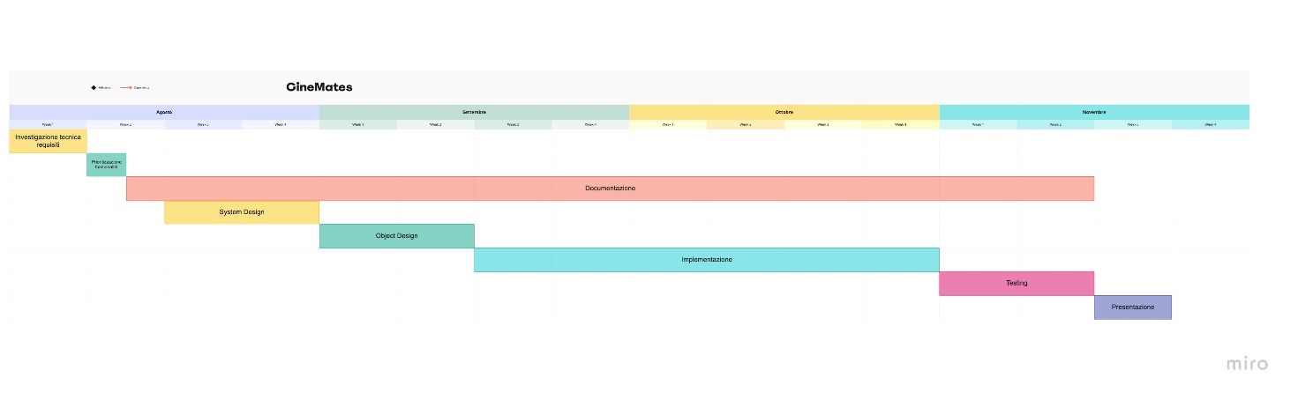

Dettagli: <https://miro.com/app/board/uXjVOqCV2fY=/?moveToWidget=3458764532610921884&cot=14>

## **Modelli di Dominio**

### **Class Diagram**

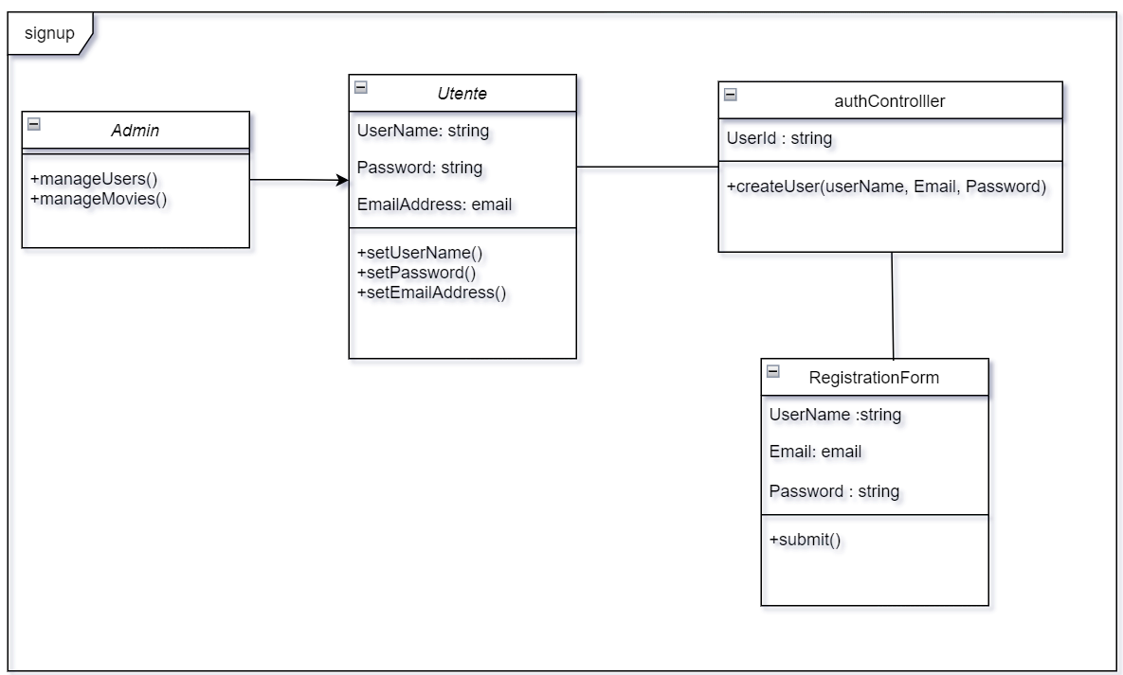

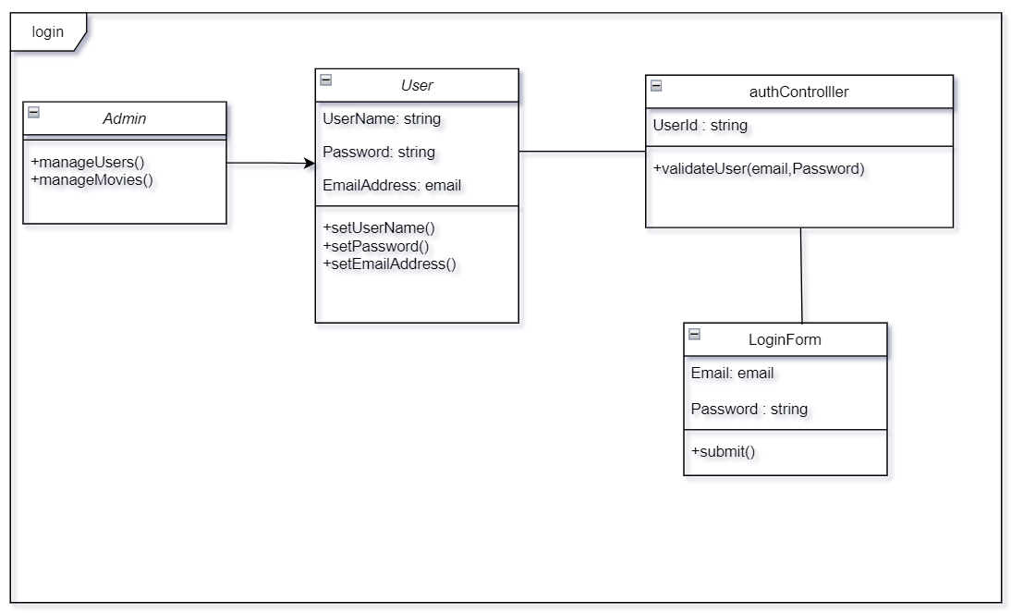

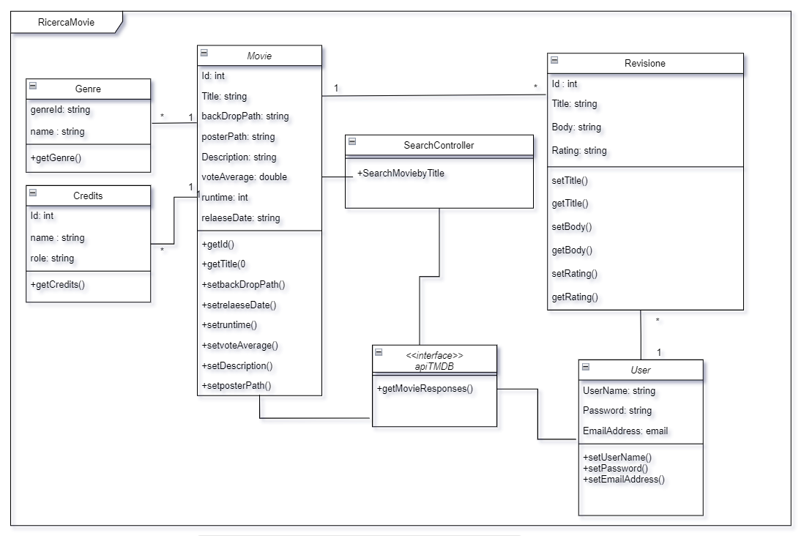

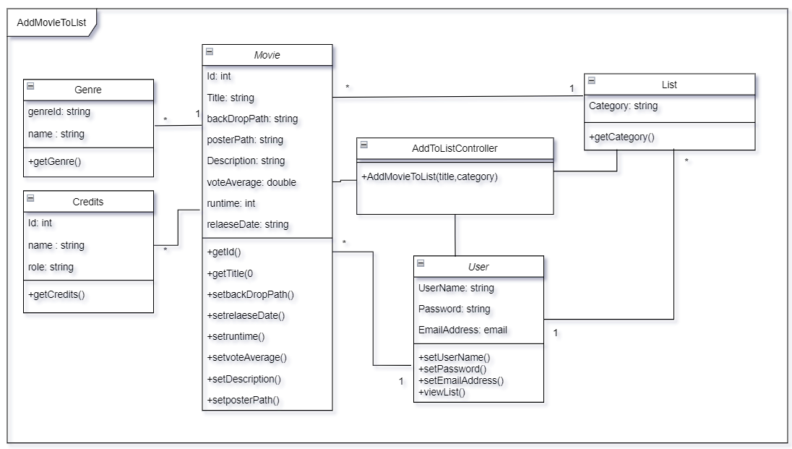

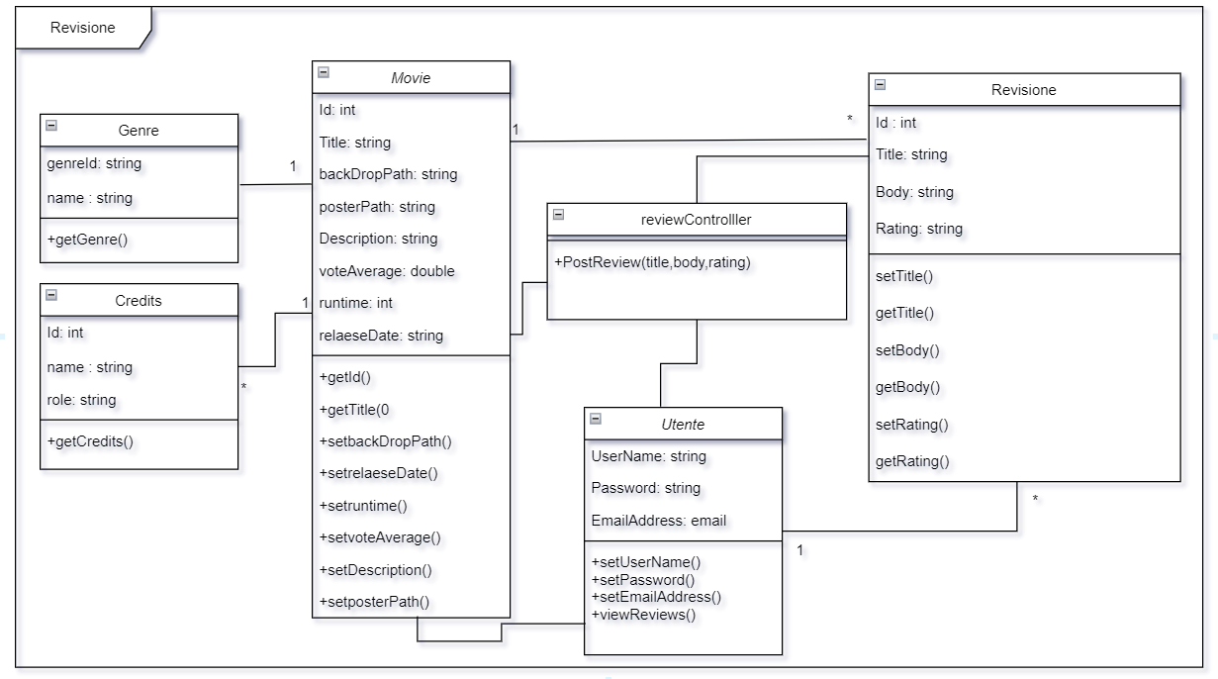

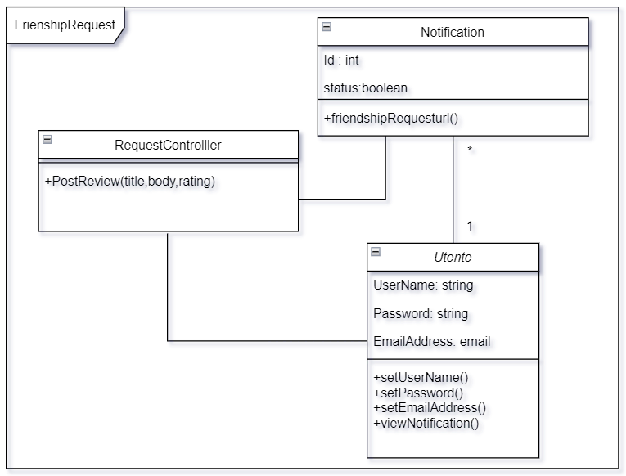

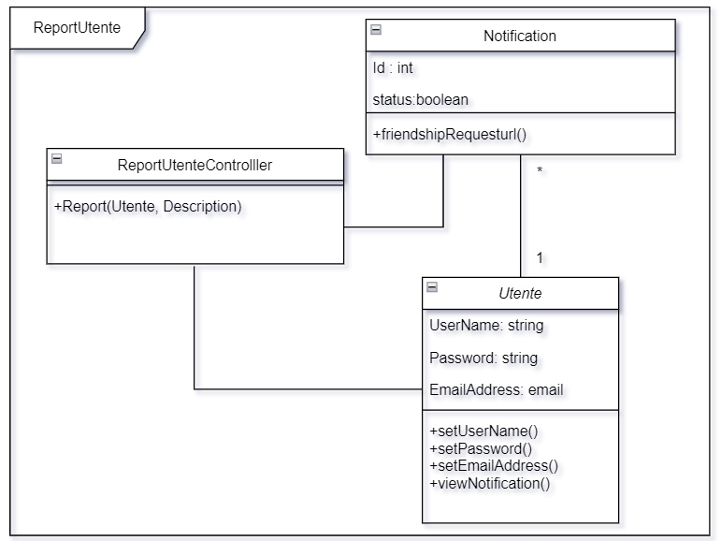

### **Sequence Diagram**

Di seguito verranno mostrati i vari sequence diagram descriventi i vari scenari di interazioni tra oggetti in linea temporale che definiscono le varie funzionalità dando un idea delle scelte implementative intraprese.

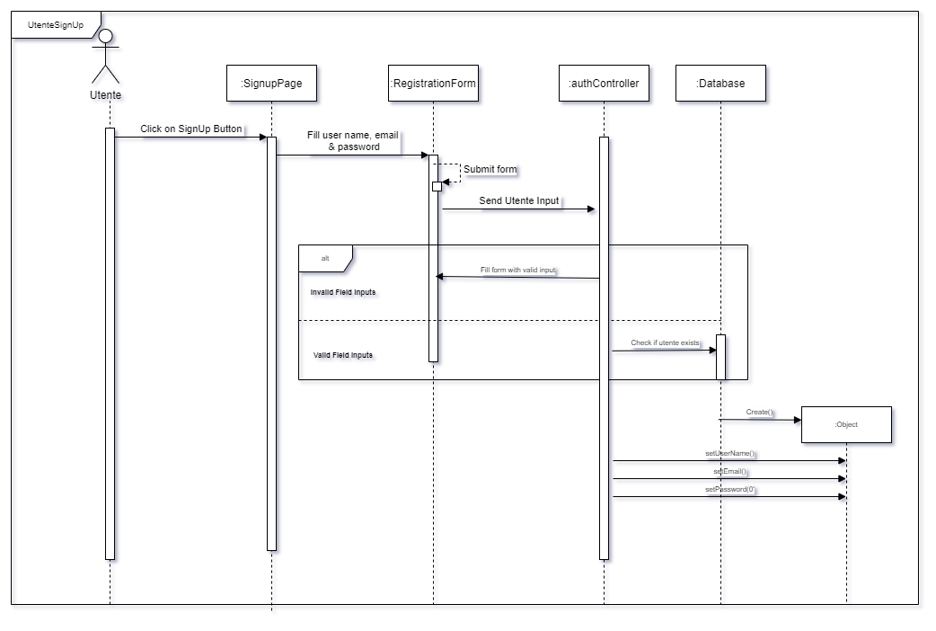

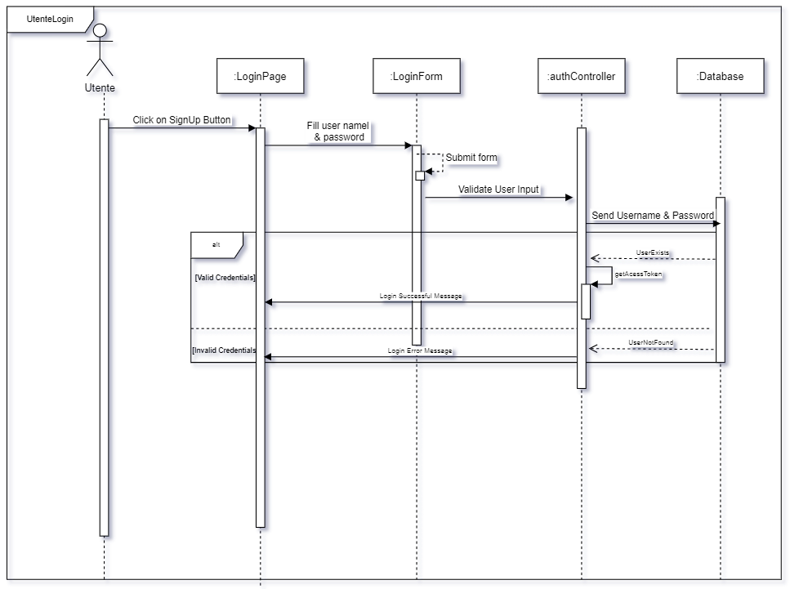

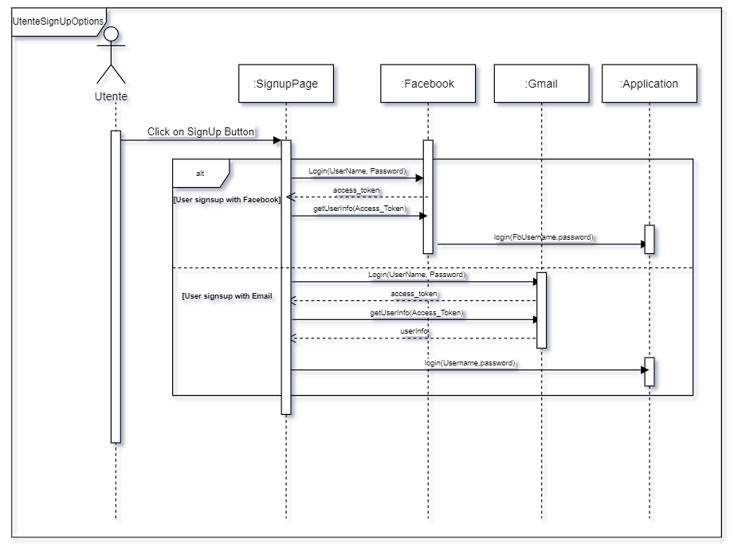

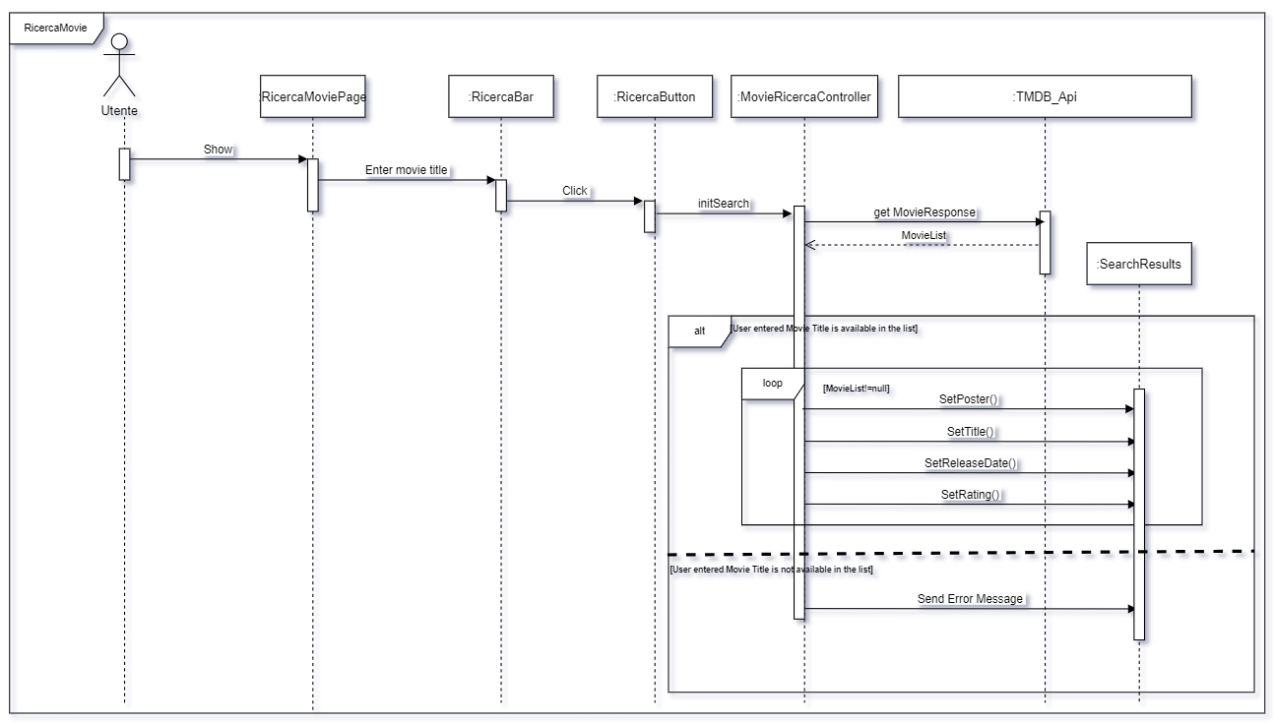

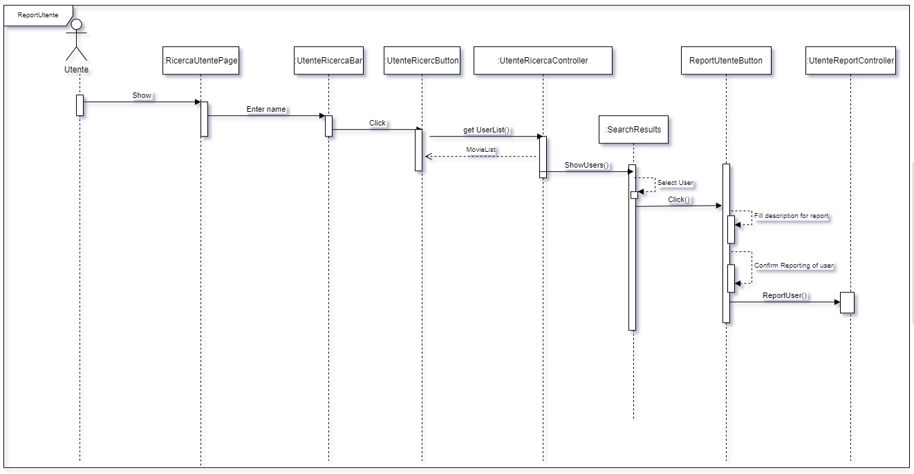

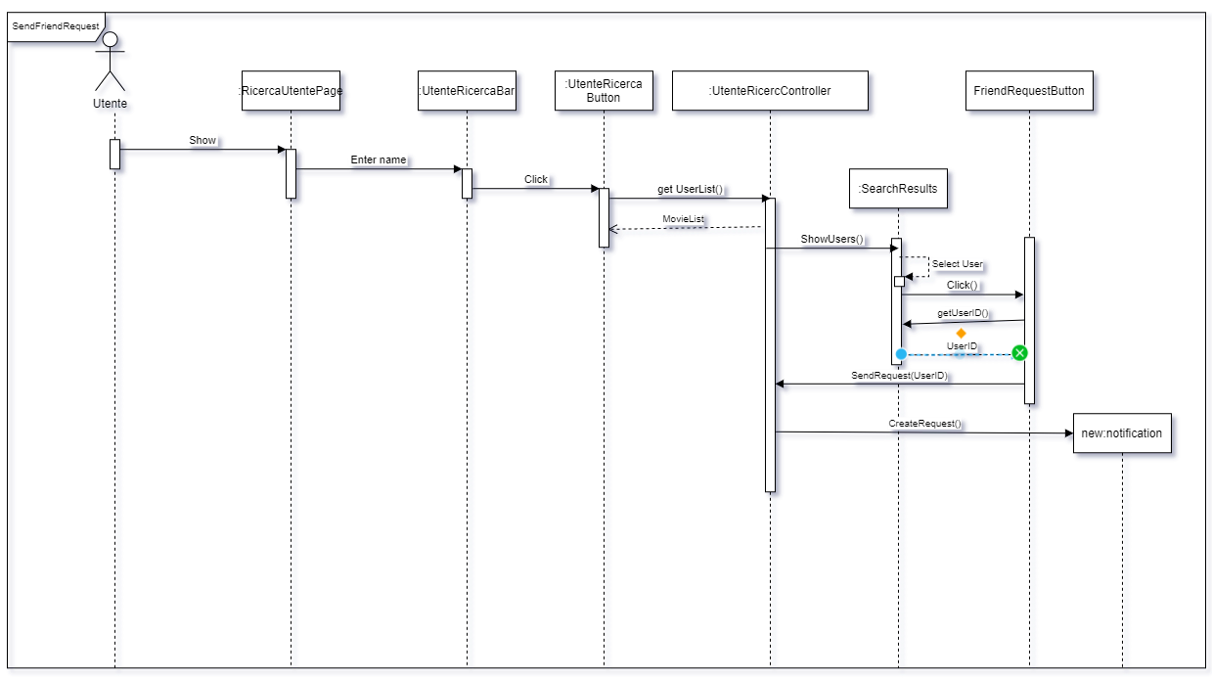

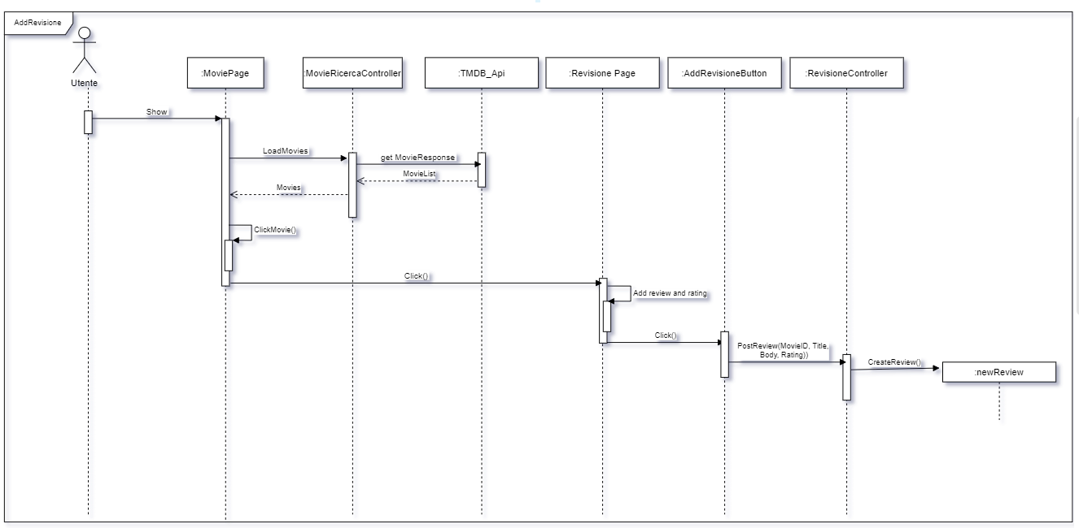

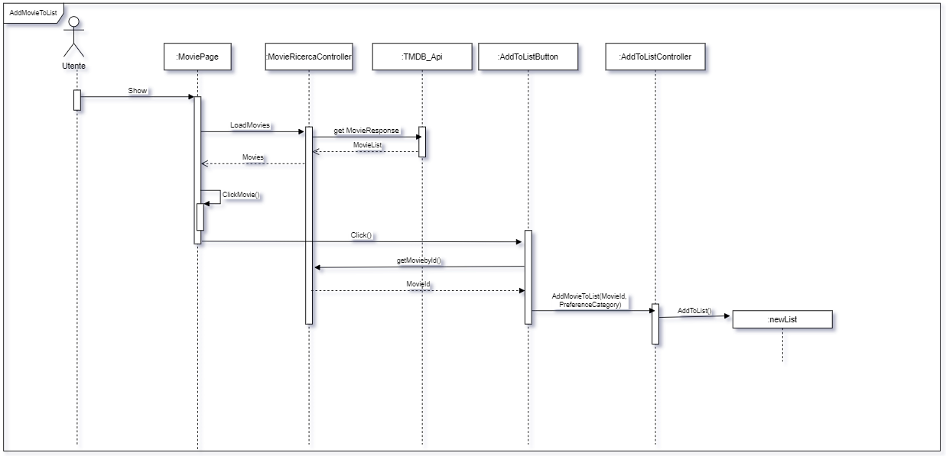

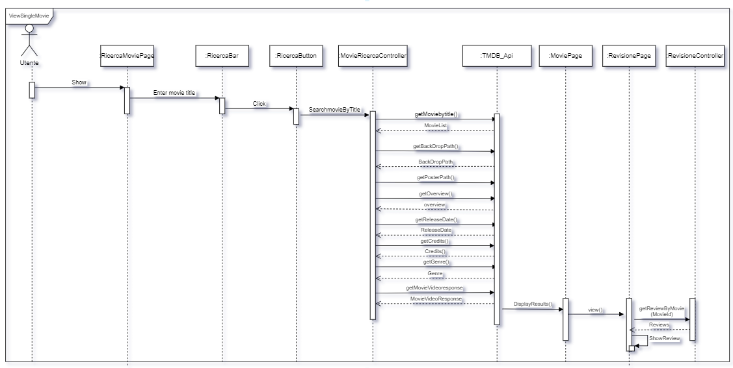

### **Activity Diagram**

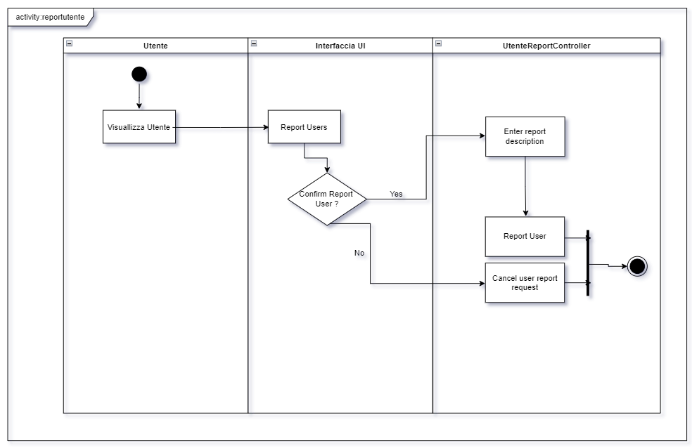

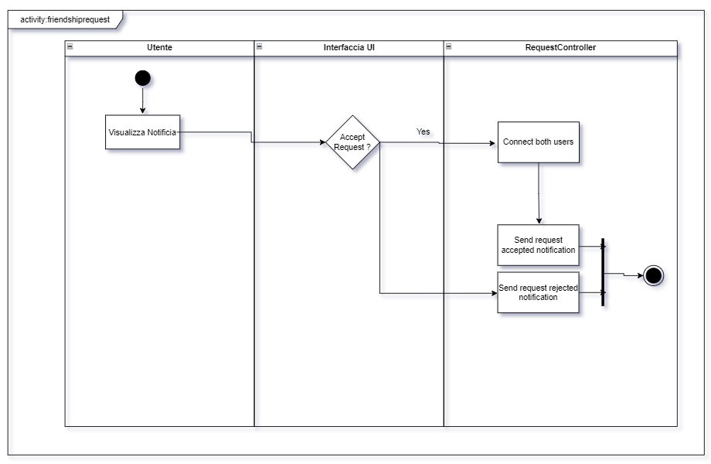

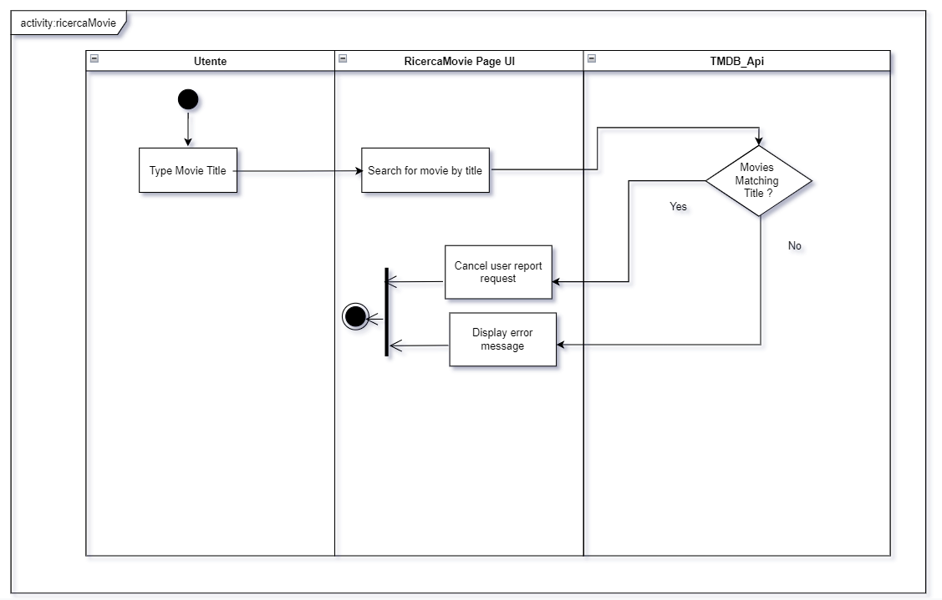

### **State Diagrams**

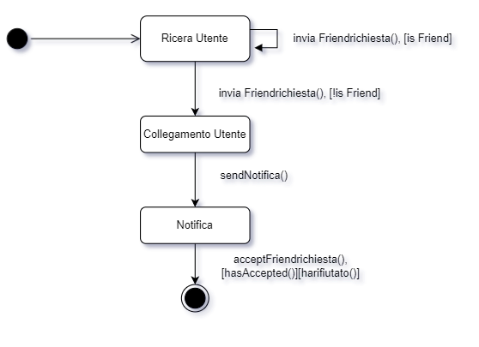

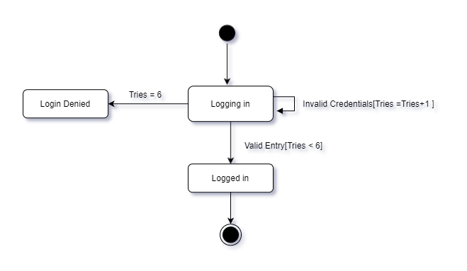

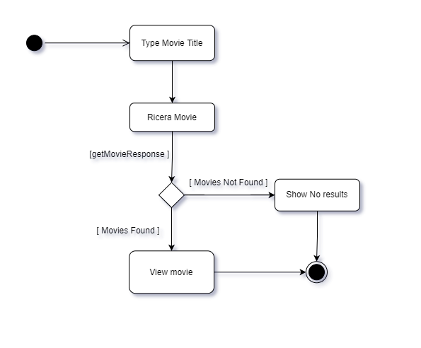

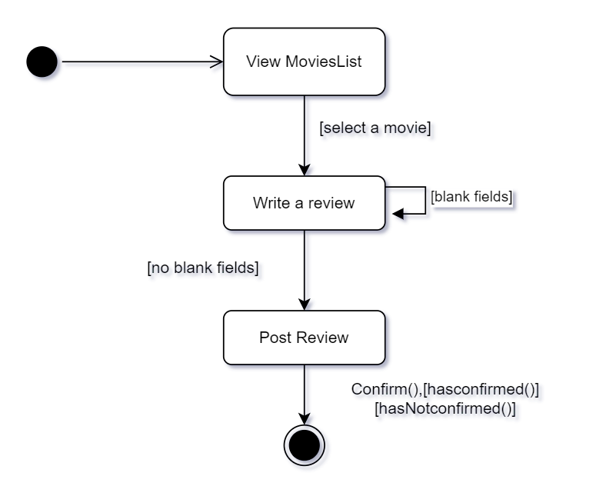

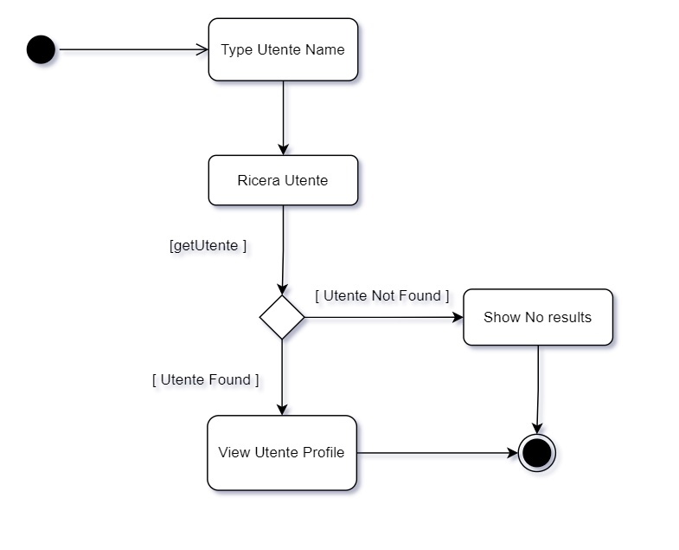

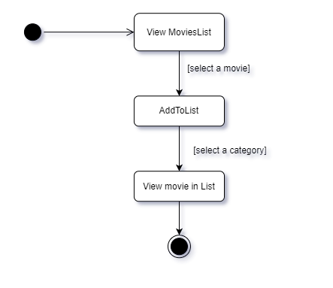

## **Design del Sistema**

### **Analisi dell’architettura:**

CineMates è un'app mobile sviluppata per iOS.

È stato creato utilizzando Swift e SwiftUI insieme a UIKit.

L'utilizzo di SwiftUI migliora costantemente la scalabilità delle applicazioni su più piattaforme Apple. Questo framework consente l'anteprima dal vivo durante lo sviluppo, accelerando così notevolmente lo sviluppo di applicazioni mobili reattive e facili da usare.

Abbiamo adottato un modello architetturale MVVM che consiste nella separazione degli aspetti della nostra applicazione in tre componenti:

* **Model**
* **View**
* **ViewModel**

permettendoci di evitare di mescolare il codice che fornisce la logica a quello che gestisce la UI. Il ***Model***rappresenta il punto di accesso ai dati. Trattasi di una o più classi che leggono dati dal DB, oppure da un servizio Web di qualsivoglia natura.

La ***View***rappresenta la vista dell’applicazione, l’interfaccia grafica che mostrerà i dati.

Il ***ViewModel***è il punto di incontro tra la View e il Model: i dati ricevuti da quest’ultimo sono elaborati per essere presentati e passati alla View.

Il fulcro del funzionamento di questo pattern è la creazione di un componente, il ViewModel appunto, che rappresenta tutte le informazioni e i comportamenti della corrispondente View. La View si limita infatti, a visualizzare graficamente quanto esposto dal ViewModel, a riflettere in esso i suoi cambi di stato oppure ad attivarne dei comportamenti. Questi tre componenti sono interconnessi: il Model viene mostrato tramite la View all'utente, il quale produce gli input con cui il ViewModel aggiorna il Model. Mantenerli logicamente separati però ha grandi vantaggi nella gestione del codice, infatti questo pattern favorisce lo sviluppo, il test e la manutenzione di ciascuna parte indipendentemente dall'altra.

L'app è stata sviluppata con particolare attenzione all'usabilità, all'efficienza, alla portabilità e alle prestazioni dell'applicazione.

Abbiamo utilizzato l'API TMDB di terze parti come origine dati primaria richiesta per l'applicazione. Questa API invia tutti i dati richiesti per le informazioni sul film.

L'app è ricca di funzionalità di base necessarie per creare un ambiente social per gli appassionati di cinema, come da richiesta.

### **Design Class Diagram**

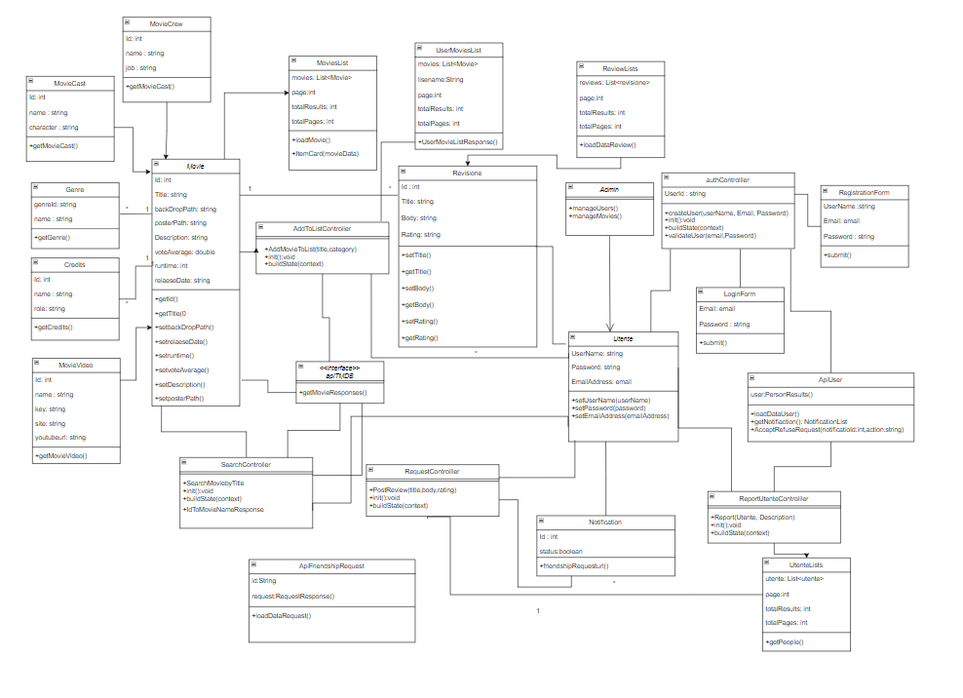

### **Design Sequence Diagrams**

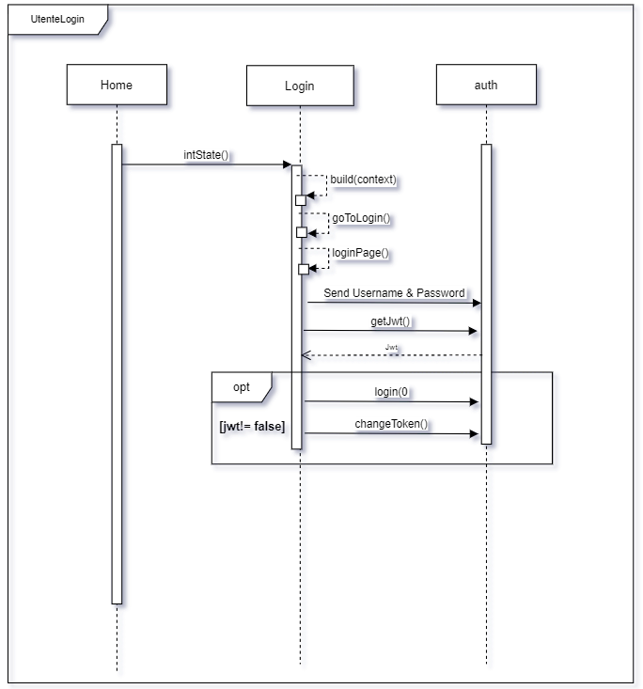

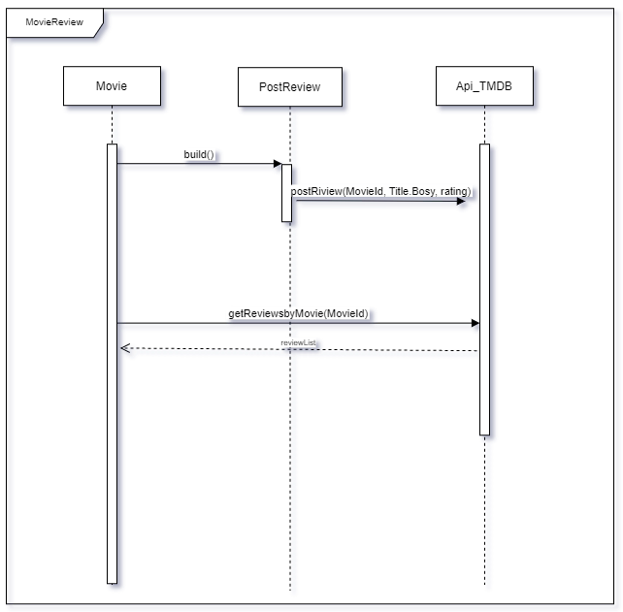

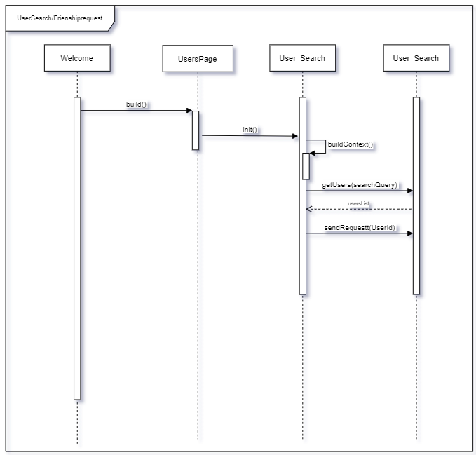

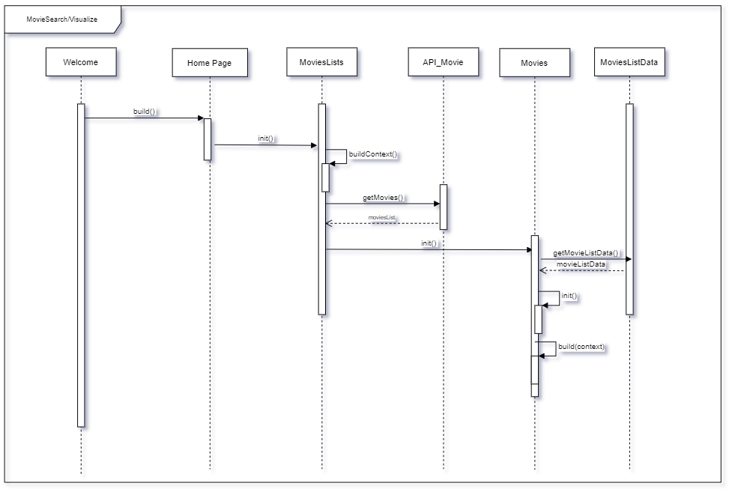

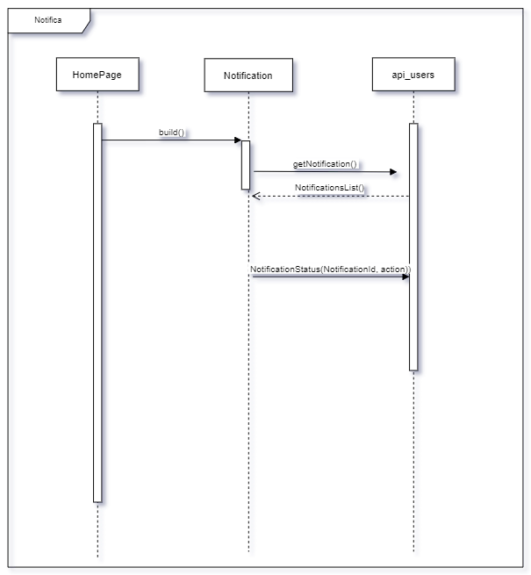

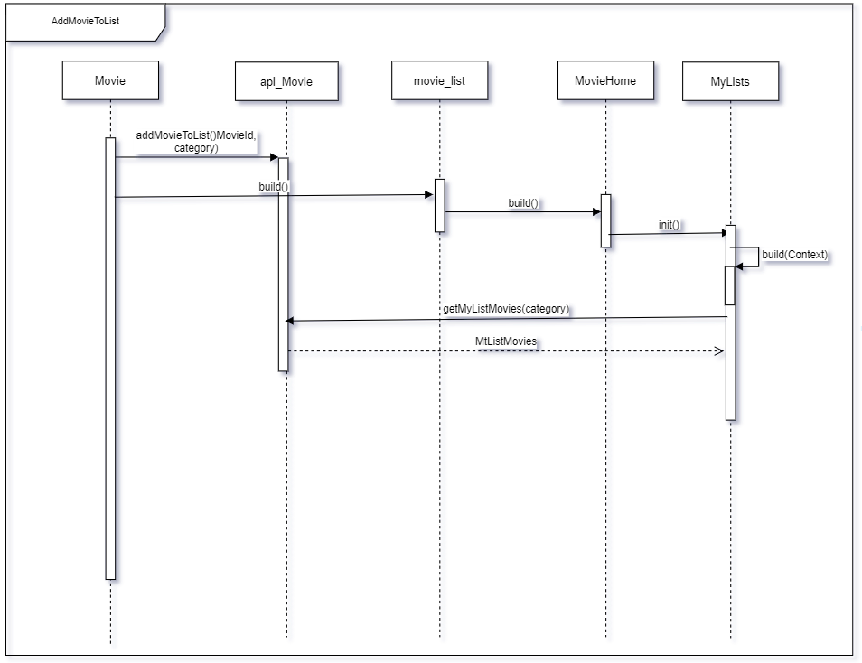

### **Design State Chart Diagram**

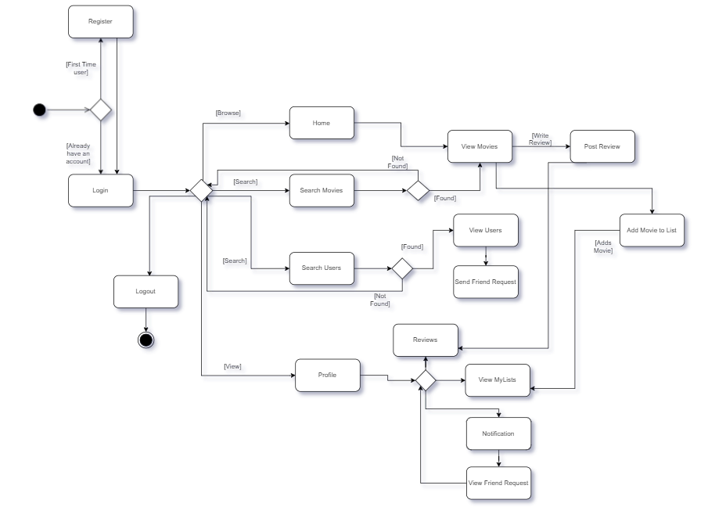

### **CRC Cards**

Di seguito verranno sono riportate le CRC cards (Class Responsability Collaborators) usate per analizzare la collaborazione tra le classi e le loro responsabilità.

|  |  |
| --- | --- |
| **Class Name** | **Utente** |
| **Superclasses** | |
| **Subclasses** | |
| **Responsibilities** | **Collaborators** |
| Signup into App | SignUp |
| Login to App | Login |
| Post Revisione | Reviews, Movie |
| Send Friend Request | FriendRequests ,Utente |
| View Notifications | Notification, Utente |
| Report Utente | Utente |
| View Movies | Movies |
| Ricerca Movie | Movies, TMDB_Api |

|  |  |
| --- | --- |
| **Class Name** | **Movies** |
| **Superclasses** | |
| **Subclasses** | |
| **Responsibilities** | **Collaborators** |
| Browse Movie | Movies |
| View Movie categories in Home Page | MoviesPage |
| Ricerca Movie | Movies, TMDB_Api |
| Write Revisione | Movies, Utente |
| Read Revisione | Movies, Utente |

|  |  |
| --- | --- |
| **Class Name** | **Revisione** |
| **Superclasses** | |
| **Subclasses** | |
| **Responsibilities** | **Collaborators** |
| View Revisione | Revisione, Utente |

|  |  |
| --- | --- |
| **Class Name** | **AddToList** |
| **Superclasses** | |
| **Subclasses** | |
| **Responsibilities** | **Collaborators** |
| Add Favourite movies to a preferred category | Movies, Utente, AddToList |

|  |  |
| --- | --- |
| **Class Name** | **RicercaMovie** |
| **Superclasses** | |
| **Subclasses** | |
| **Responsibilities** | **Collaborators** |
| Search Movies by Title | Movies, TMDB_Api |

|  |  |
| --- | --- |
| **Class Name** | **ReportController** |
| **Superclasses** | |
| **Subclasses** | |
| **Responsibilities** | **Collaborators** |
| Report a Utente | Utente |

|  |  |
| --- | --- |
| **Class Name** | **authController** |
| **Superclasses** | |
| **Subclasses** | |
| **Responsibilities** | **Collaborators** |
| Validate User | Utente, Database |
| Create User | Utente |
| LoginUser | Utente, Database |

|  |  |
| --- | --- |
| **Class Name** | **requestController** |
| **Superclasses** | |
| **Subclasses** | |
| **Responsibilities** | **Collaborators** |
| Notifica utente | Utente |

## **Testing del sistema**

### **Test Planning**

Il seguente capitolo tratterà la fase di testing del progetto dove ci si occuperà della fase di validazione e verifica dimostrando che tutti i requisti implementati siano correttamente funzionanti.

|  |  |  |
| --- | --- | --- |
| **Test ID** | **1** | |
| **Descrizione** | **Registrazione** | |
| **Input** | **Goal** | **Result** |
| Viene premuto il pulsante “Registrati via email” | Viene mostrato un form contenente gli input per poter procedere alla registrazione dell’utente (email,username,password) | Positivo |
| L'utente si registra con i dettagli richiesti corretti nel modulo. | L'utente riceve il messaggio di successo. | Positivo |
| Viene premuto il pulsante “Registrati” con alcuni campi del form non compilati o errati | L’utente non riesce a registrarsi correttamente | Positivo |
| Un utente che ha già un account utilizza la stessa email per registrarsi nuovamente | L'utente non riesce a registrarsi e riceve un messaggio di errore | Positivo |

|  |  |  |
| --- | --- | --- |
| **Test ID** | **2** | |
| **Descrizione** | **Login e Logout** | |
| **Input** | **Goal** | **Result** |
| Viene premuto il pulsante “Login” | Viene mostrato un form contenente gli input per poter procedere all’accesso sulla app | Positivo |
| L'utente fa clic sul pulsante "Accedi" dopo aver inserito credenziali valide | L'utente accede correttamente all'applicazione reindirizzati alla pagina di  benvenuto dell’app  mobile | Positivo |
| L'utente accede con credenziali non corrispondenti o errate | All'utente viene negato l'accesso e riceve un messaggio di errore | Positivo |
| L'utente fa clic sul pulsante di disconnessione | L'utente è disconnesso dall'applicazione | Positivo |

|  |  |  |
| --- | --- | --- |
| **Test ID** | **3** | |
| **Descrizione** | **Ricerca e visualizzazione di film** | |
| **Input** | **Goal** | **Result** |
| L'utente accede all'app | L'utente viene indirizzato alla home page. | Positivo |
| L'utente inserisce il nome di un film esistente nella barra di ricerca e viene premuto il pulsante di ricerca. | Vengono visualizzati tutti i film che includono il nome inserito nella barra di ricerca, nel titolo del film. | Positivo |
| L'utente inserisce il nome di un film inesistente nella barra di ricerca e viene premuto il pulsante di ricerca. | Non vengono visualizzati film. | Positivo |
| L'utente seleziona un film dai film visualizzati nella pagina | L'utente viene indirizzato a una pagina che mostra tutte le informazioni sul film selezionato. | Positivo |

|  |  |  |
| --- | --- | --- |
| **Test ID** | **4** | |
| **Descrizione** | **Scrittura recensione** | |
| **Input** | **Goal** | **Result** |
| L'utente fa clic sul pulsante di revisione | L'utente è indirizzato alla pagina di revisione. | Positivo |
| L'utente compila tutti i campi nella pagina di revisione e scorre il cursore per valutare il film e fa clic sul pulsante di conferma. | La recensione è pubblicata. | Positivo |
| L'utente non riesce a compilare il campo richiesto nella pagina di revisione. | La recensione non viene pubblicata e all'utente verrà chiesto di compilare tutti i campi se desidera pubblicare la recensione. | Positivo |

|  |  |  |
| --- | --- | --- |
| **Test ID** | **5** | |
| **Descrizione** | **Elenco film** | |
| **Input** | **Goal** | **Result** |
| L'utente fa clic su "Le mie liste" nella sua pagina del profilo | L'utente viene indirizzato a una pagina con diverse liste. | Positivo |
| L'utente fa clic su una particolare film nell’elenco. | L'utente viene indirizzato alla pagina del film. | Positivo |
| L'utente seleziona un film dai risultati della ricerca. Quindi fare clic sul pulsante per aggiungere il film a una lista. | Il film viene aggiunto alla lista. | Positivo |

|  |  |  |
| --- | --- | --- |
| **Test ID** | **6** | |
| **Descrizione** | **Cerca utenti** | |
| **Input** | **Goal** | **Result** |
| Digitare il nome di un utente esistente nella barra di ricerca e il pulsante di ricerca viene premuto. | Uno o più utenti che hanno il nome menzionato nella barra di ricerca vengono visualizzati nei risultati della ricerca. | Positivo |
| Digitare il nome di un utente non esistente nella barra di ricerca e il pulsante di ricerca viene premuto. | Nessun utente è elencato. | Positivo |

|  |  |  |
| --- | --- | --- |
| **Test ID** | **7** | |
| **Descrizione** | **Richiesta di connessione** | |
| **Input** | **Goal** | **Result** |
| L'utente fa clic sul pulsante di richiesta di collegamento sulla scheda dell'utente selezionato. | L'utente riceve un messaggio di richiesta di conferma per inviare la richiesta di connessione all'utente selezionato. | Positivo |
| L'utente conferma la richiesta di connessione da inviare all'utente selezionato. | Notifica della richiesta di connessione inviata all'utente selezionato. | Positivo |
| L'utente fa clic sul pulsante "annulla" quando viene richiesto di confermare la richiesta di connessione da inviare all'utente. | La richiesta di connessione non verrà inviata. | Positivo |

|  |  |  |
| --- | --- | --- |
| **Test ID** | **8** | |
| **Descrizione** | **Notifica** | |
| **Input** | **Goal** | **Result** |
| L'utente fa clic sul pulsante di notifica. | L'utente può visualizzare le richieste di connessione che ha ricevuto. | Positivo |
| L'utente preme il pulsante "accetta" relativo alla richiesta di connessione inviata da un altro utente. | I due utenti sono collegati. | Positivo |
| L'utente preme il pulsante "rifiuta" relativo alla richiesta di connessione inviata da un altro utente. | La connessione viene rifiutata. | Positivo |

|  |  |  |
| --- | --- | --- |
| **Test ID** | **9** | |
| **Descrizione** | **Segnala utente** | |
| **Input** | **Goal** | **Result** |
| Visualizza un utente e fai clic sul pulsante di segnalazione. | L'utente viene indirizzato a una pagina in cui viene chiesto di inserire il motivo della segnalazione dell'utente. | Positivo |
| L'utente fa clic sul pulsante di conferma per segnalare l'utente. | L'utente selezionato verrà segnalato all'amministratore. | Positivo |

### **Unit test**

